**Содержание**

Введение 5

1 Постановка задачи 6

1.1 Обзор аналогичных решений 6

1.1.1 Аналог «Visavis» 6

1.1.2 Аналог «Gorod-krasoty» 7

1.2 Техническое задание 8

1.3 Выбор средств реализации программного продукта 9

1.4 Вывод 9

2 Проектирование страниц веб-сайта 10

2.1 Выбор способа верстки 10

2.2 Выбор стилевого оформления 10

2.3 Выбор шрифтового оформления 10

2.4 Разработка логотипа 11

2.5 Разработка пользовательских элементов 12

2.6 Разработка спецэффектов 14

2.7 Выводы 15

3 Реализация структуры веб-сайта 16

3.1 Структура HTML-документа 16

3.2 Добавление таблиц стилей Sass и CSS 17

3.3 Использование стандартов XML (SVG) 19

3.4 Использование JavaScript 20

3.5 Выводы 21

4 Тестирование веб-сайта 22

4.1 Адаптивный дизайн веб-сайта 22

4.2 Кроссбраузерность веб-сайта 24

4.3 Руководство пользователя 25

4.4 Тестирование кода 26

4.5 Выводы 27

Заключение 28

Список использованных источников 29

Приложение 1 Прототипы веб-страниц 30

1.1 Прототипы для компьютера 30

1.2 Прототипы для телефонов 32

1.3 Прототипы для планшетов 33

Приложение 2 Макет структуры веб-сайта 35

2.1 Макеты для компьютеров 35

2.2 Макеты для телефонов 36

2.3 Макеты для планшетов 37

Приложение 3 Листинг HTML документа 39

Приложение 4 Листинг Sass(CSS) 51

Приложение 5 Листинг XML-файлов 63

Приложение 6 Листинг SVG 64

Приложение 7 Листинг JS 68

Введение

Присутствие бизнеса в Интернете, независимо от отрасли, может оказать огромное влияние на его успех. В наши дни некоторые компании до сих пор не осознают, что большинство их клиентов посещают их веб-сайт перед совершением покупки. Наличие присутствия в Интернете веб-сайта, может иметь решающее значение для получения большего дохода.

Сайт — это то, что может выделить компанию среди конкурентов. Без веб-сайта это может быть невероятно сложно сделать, потому что люди не могут легко найти качественную и достоверную информацию о бизнесе.

Веб-сайт даёт возможность пользоваться инструментами интернет-маркетинга: реклама, email-рассылки и т.п. В интернете удобнее и эффективнее проводить рекламные акции, скидки. Анализировать результаты также проще: следить за статистикой посещения.

Цель курсовой работы: разработать веб-сайт для салона красоты с использованием HTML5, а также с применением Sass/CSS3.

Задачи курсовой работы:

* проанализировать существующие языки разметки, инструменты и библиотеки для создания веб-сайта;
* разработать макет и прототип сайта;
* разработать структуру веб-сайта;
* наполнить сайт информацией по теме;
* протестировать веб-сайт;
* разработать руководство пользователя.

Целевой аудиторией являются пользователи, посещающие салоны красоты, от 16 лет.

1 Постановка задачи

1.1 Обзор аналогичных решений

1.1.1 Аналог «Visavis»

Перед тем как приступать к разработке своей системы можно изучить уже готовые решения и посмотреть, что по мнению других разработчиков является наиболее необходимым для пользователей, чтобы сайт действительно был полезным.

На рисунке 1.1 представлен внешний вид главного каталога сайта. [1]

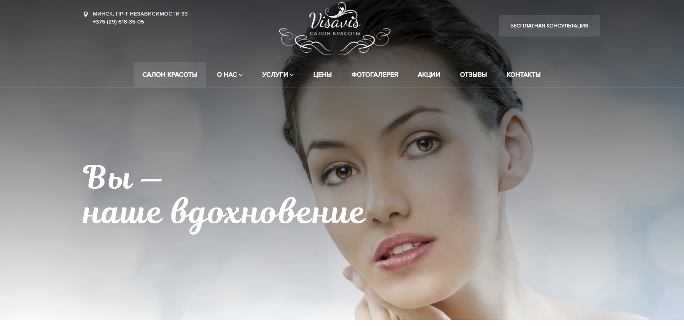

Рисунок 1.1 – Окно главного каталога сайта.

Сайт выполнен в приятном минималистичном дизайне, что позволяет обратить внимание пользователя именно на продукт сайта. Цветовая гамма выбрана с акцентом на белый и серый тона, чтобы привлечь внимание клиента, так как они символизирует спокойствие, нейтральность, стабильность, считается, что эти цвета оказывают расслабляющее воздействие на психику, помогают упорядочить мысли.

Данный сайт специализируется именно на предоставлении косметический услуг. Из данного сайта можно вынести основные характеристики для, которые необходимы пользователю для выбора подходящего обслуживания.

Далее необходимо рассмотреть способ представления перечня услуг, для того чтобы определить наиболее важные данные, которые необходимо предоставить пользователю. Данная страница представлена на рисунке 1.2.

На рисунке видны основные услуги, которые необходимы пользователю, а именно: парикмахерские, массаж, уход за ногтями, косметология и макияж.

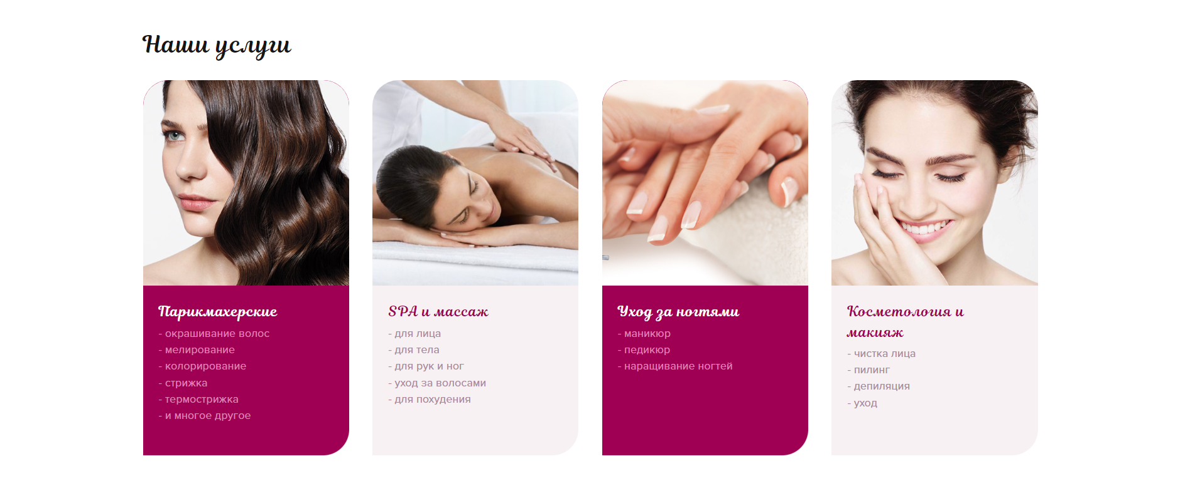

Рисунок 1.2 – Окно услуг салона.

После изучения других аналогов сделан вывод о том, что рассмотренный сайт предоставляет наиболее подробную информацию об услугах и содержит все основные функции.

Минусов у данного сайта не обнаружено.

1.1.2 Аналог «Gorod-krasoty»

Рассмотрим другой пример аналога, не совсем удачный по моему мнению. Главная страница представлена на рисунке 1.5 [2]

Общий вид сайта создает впечатление захламленности, при котором не очень приятно искать что-либо нужное для пользователя.

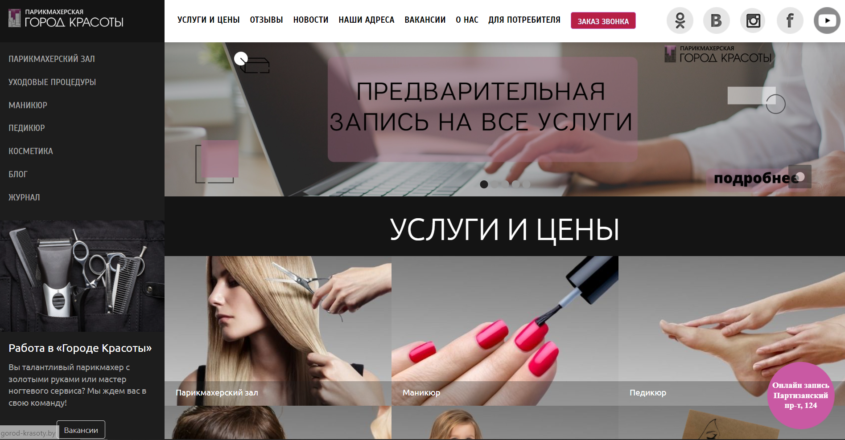

Рисунок 1.5 – Окно главного каталога сайта.

Далее рассматривается персональная страница предоставления услуг, она представлена на рисунке 1.6.

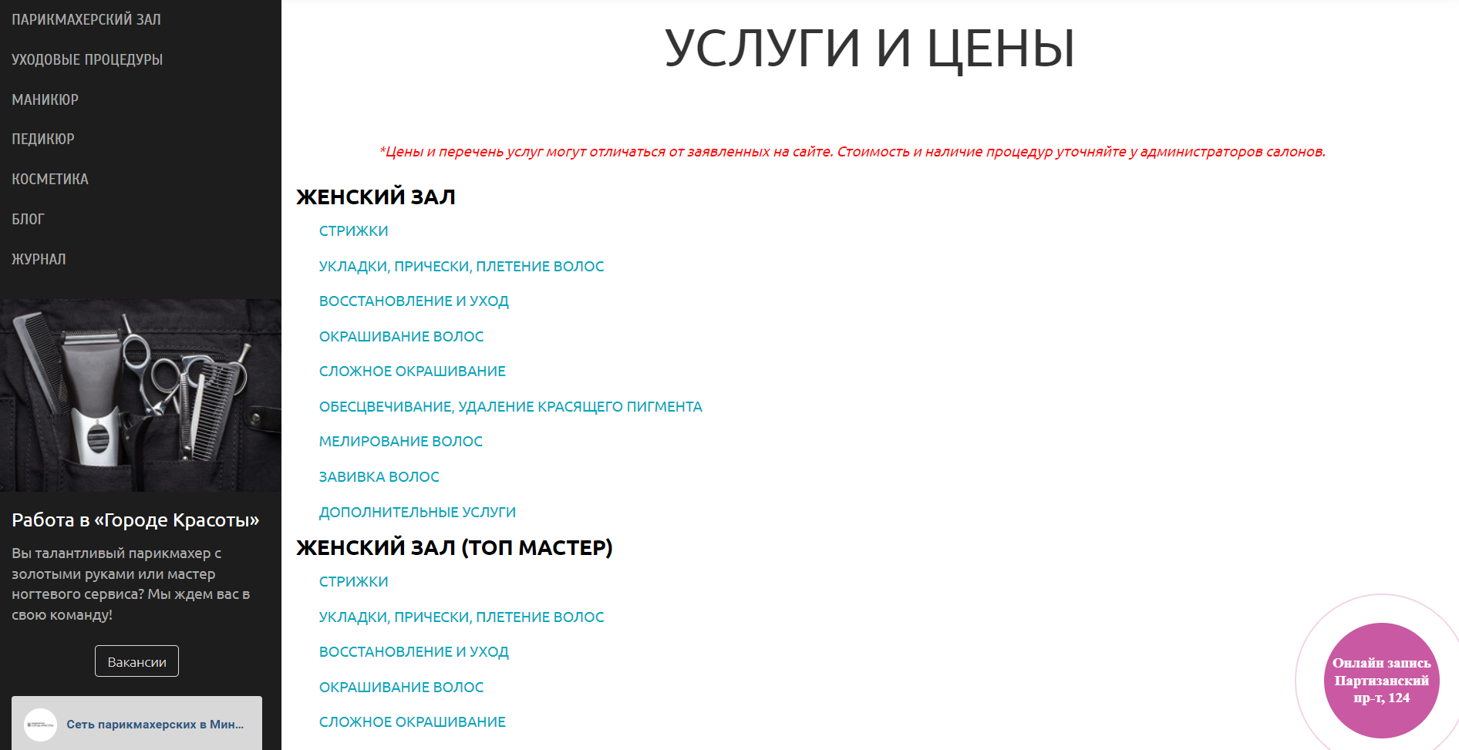

Рисунок 1.6 – Окно услуг сайта.

Здесь многие данные схожи с предыдущим сайтом, но не такое красивое и удобное оформление. Так же неудобно то, что для просмотра пользователем цены нужно опуститься вниз страницы.

1.2 Техническое задание

Поставлена задача реализовать полноценный многостраничный веб-сайт на тему «Салон красоты». На сайте должна быть представлена информация о салоне, такая как контактные данные, описание салона, а также каталог услуг. Основным содержимым являются пользовательские элементы с описанием салона и предоставляемых услуг.

Для привлечения потенциальных клиентов главная задача сделать удобный интерактивный сайт с подробной информацией об услугаx и актуальной информацией.

Основными задачами сайта являются:

* предоставление навигационного меню;
* предоставление информации о предоставляемых услугах;
* предоставление контактной информации;
* предоставление информации и прошлых работах салона;
* предоставление возможности записи на услуги;

На главной странице меню будет располагаться сверху. В меню будут предоставляться ссылки на основную информацию (услуги, мастера, работы салона, запись на услуги), а также ссылки на контактную информацию.

Веб-страница должна быть кроссбраузерной и адаптивной для мобильной версии (ширина до 420 px), планшетного устройства (ширина до 1000px). Начиная с ширины в 1000px должна открываться версия для персонального компьютера.

1.3 Выбор средств реализации программного продукта

Курсовая работа выполняется в редакторе кода Visual Studio Code.

При создании веб-страниц были использованы языки: HTML, CSS, JS, XML.

HTML (HyperText Markup Language) — стандартный язык разметки гипертекстовых страниц в Интернете. Страницы успешно интерпретируются браузерами, которые отображают их на экранах различных электронных устройств в удобном для человека виде.

CSS — это фактически язык стилей, который определяет отображение HTML-документов. CSS работает со шрифтами, с цветами символов и фона, с полями, со строками, с высотой и с шириной элементов отображения, с фоновыми изображениями, с позиционированием элементов и со многим другим.

Если HTML необходим для структурирования содержания страницы, то CSS необходим для того, чтобы форматировать это структурированное содержание.

JavaScript — это язык, который позволяет применять сложные вещи на web-странице — каждый раз, когда на ней происходит что-то большее, чем просто её статичное отображение — без JavaScript не обошлось. Во все основные браузеры встроен интерпретатор JavaScript, именно поэтому они могут выполнять скрипты на странице. JavaScript можно использовать не только в браузере, это полноценный язык, программы на котором можно запускать и на сервере.

1.4 Вывод

В данном разделе были рассмотрены плюсы и минусы аналогичных решений на выбранную тему сайта для предотвращения ошибок в реализации веб-сайта. Были определены основные технические задания по созданию страницы. Также выбраны средства реализации программного продукта, а именно языки HTML, CSS, JS.

2 Проектирование страниц веб-сайта

2.1 Выбор способа верстки

Требования проекта включают в себя кроссбраузерность и адаптивность. По этой причине была выбрана flex-box верстка.

Flex – это новая технология, которая уже имеет достаточно широкую поддержку браузеров. Flexbox предоставляет инструменты для быстрого создания сложных, гибких макетов, и функции, которые были сложны в традиционных методах CSS.

2.2 Выбор стилевого оформления

Выбор цветовой гаммы— важный этап разработки проекта. Цвета должны не только сочетаться между собой, но и отражать тему проекта. Цвета применялись как к текстовым, так и к блочным элементам в качестве фона. Далее представлены цвета, используемые на страницах.

Как основной цвет веб-страницы был выбран cигнальный чёрный. Как первый акцентный цвет, использованный для оформления текста и некоторых иконок белый. Как второй акцентный цвет, использованный для оформления интерактивных блоков желтый.

В целом, выбранные цвета сайта были подобраны с учетом эстетических, психологических и функциональных аспектов, чтобы создать приятное визуальное впечатление и лучшее взаимодействие с пользователями.

2.3 Выбор шрифтового оформления

Шрифт является важным элементом дизайна веб-страниц и может существенно повлиять на восприятие информации пользователем. При выборе шрифта для конкретного проекта необходимо учитывать несколько факторов, таких как целевая аудитория, контекст использования, уровень читаемости и эстетические качества.

Шрифт Cormorant Garamond был выбран, потому что он сочетает в себе элегантность и читаемость. Этот шрифт имеет классический вид, который подойдет для большинства веб-проектов, особенно для тех, которые ориентированы на более традиционную аудиторию.

Cormorant Garamond также имеет широкий набор гарнитур, что позволяет использовать его для различных целей, начиная от заголовков и заканчивая текстом основного контента. Этот шрифт также поддерживает множество языков (73 языка), что обеспечивает удобство использования для веб-проектов, которые нацелены на международную аудиторию.

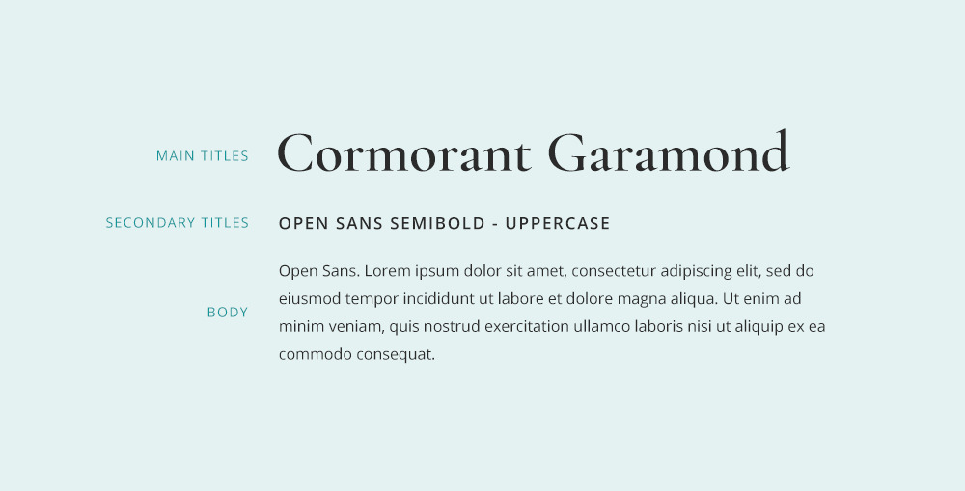

Рисунок 2.1 – Шрифт Cormorant Garamond.

В целом, шрифт Cormorant Garamond был выбран потому, что он сочетает в себе несколько важных качеств, таких как элегантность, читаемость, универсальность и поддержка множества языков.

2.4 Разработка логотипа

Логотип — это фирменный знак, который люди ассоциируют с конкретным брендом. Логотип — это не абстрактный набор символов или просто красивое изображение.

Логотип выполнен под цветовую гамму и концепцию сайта.



Рисунок 2.2 – Логотип сайта «Delote-Beauty»

Логотип является частью фирменного стиля, который позволяет сформировать имидж или образ компании ([сайта](https://beseller.by/uslugi/sozdaniye-saytov.html) или [интернет-магазина](https://beseller.by/)), связать товары, услуги, рекламу именно с вашим бизнесом, выделить вас среди конкурентов.

2.5 Разработка пользовательских элементов

В проекте будут представлены такие элементы пользовательского интерфейса, как интерактивные блоки с мастерами, услугами, примерами работ, запись на процедуры и контактами.



Рисунок 2.3 – Навигационное меню.

Навигация – ключевой критерий удобства сайта, своеобразная «карта местности». Представляет собой набор специальных приемов, методов и элементов, дающих возможность посетителям перемещаться между различными страницами ресурса. Навигационное меню представлено на рисунке 2.3

В большинстве случаев данная система предопределяет успешность продвижения и конверсионные показатели проекта.

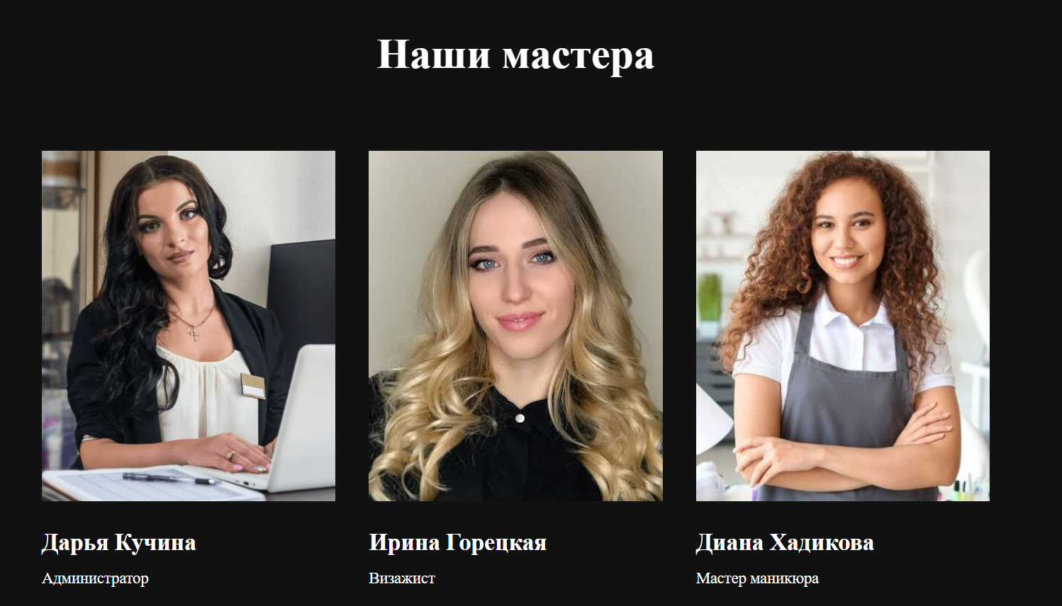

Рисунок 2.4 – Информационные блоки Мастеров.

Данный пользовательский элемент позволит пользователю познакомиться с командой салона.

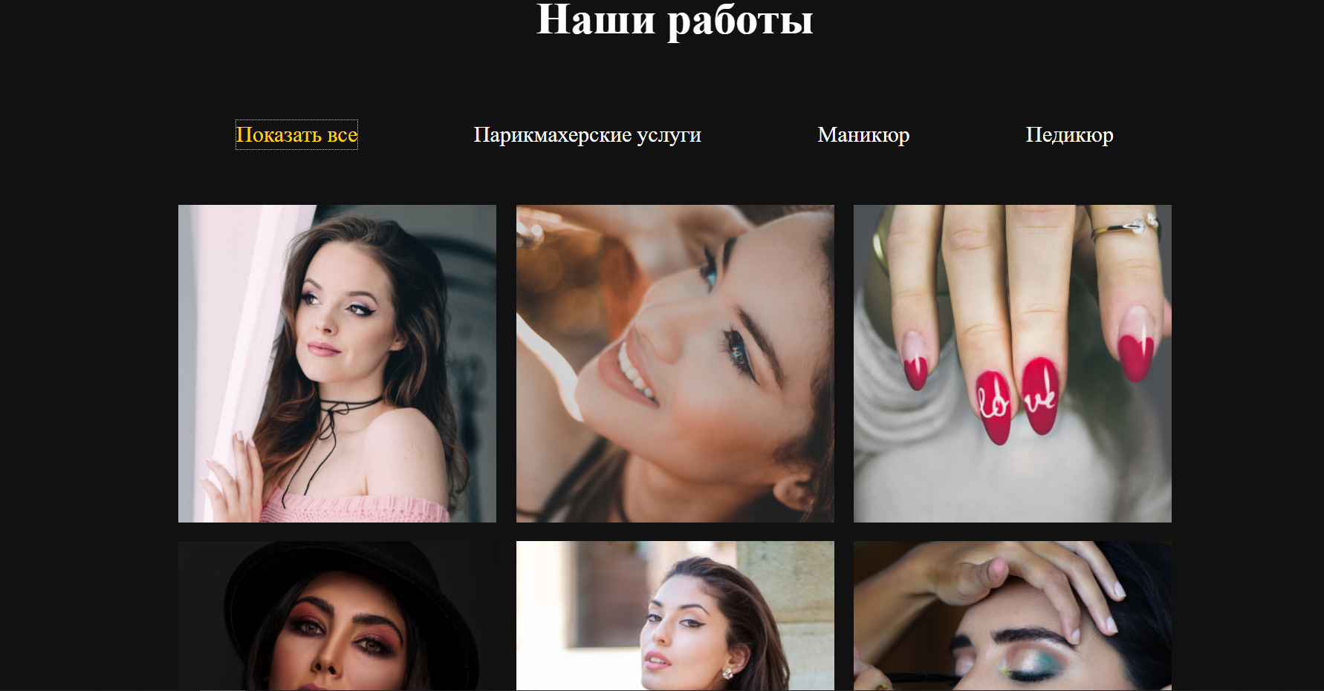

Рисунок 2.5 – Блоки-ссылки на наши работы.

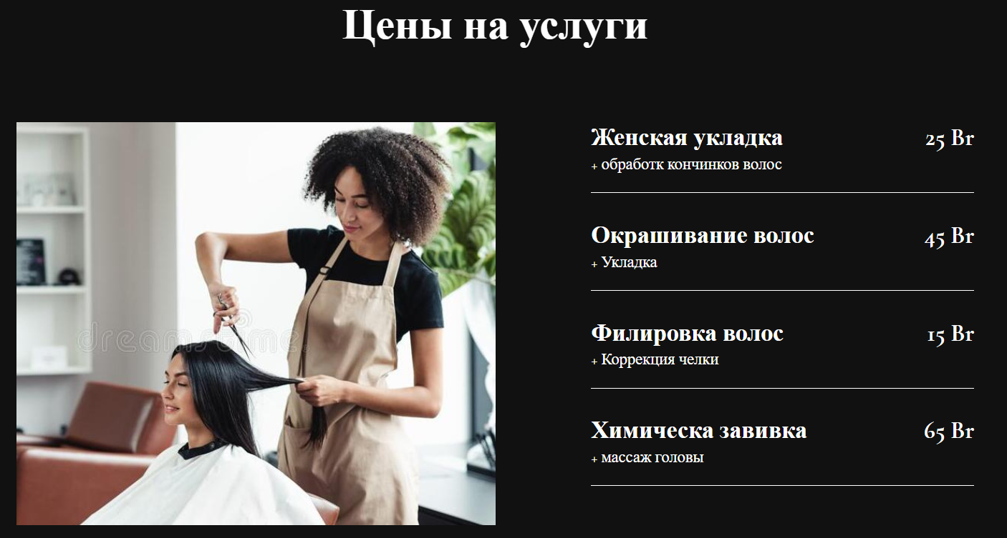Данный пользовательский элемент позволит пользователю познакомиться с работами наших мастеров.

Рисунок 2.6 – Услуги.

Данный пользовательский элемент позволит пользователю познакомиться с перечнем предоставляемых услуг и ценами на них.

2.6 Разработка спецэффектов

На сайте присутствуют динамические эффекты и анимации, которые придадут сайту интерактивность и сделают его более привлекательным для пользователя.

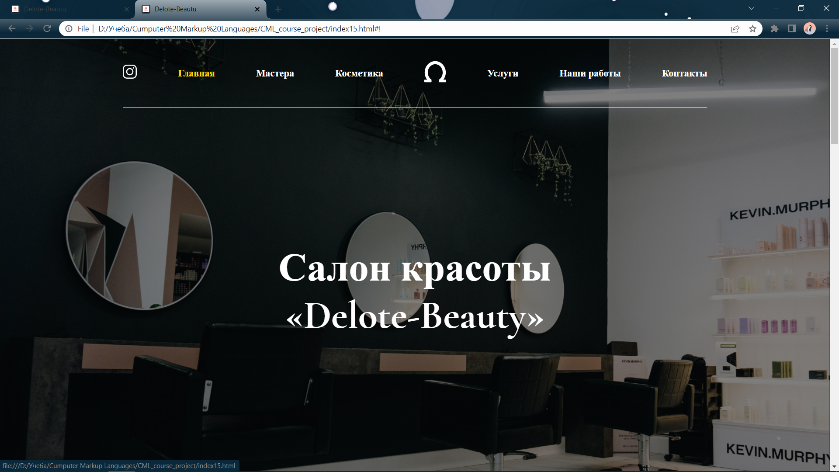

Рисунок 2.7 – Спецэффект наведения.

При наведении на интерактивный блок и его нажатии он подсвечивается желтым цветом.

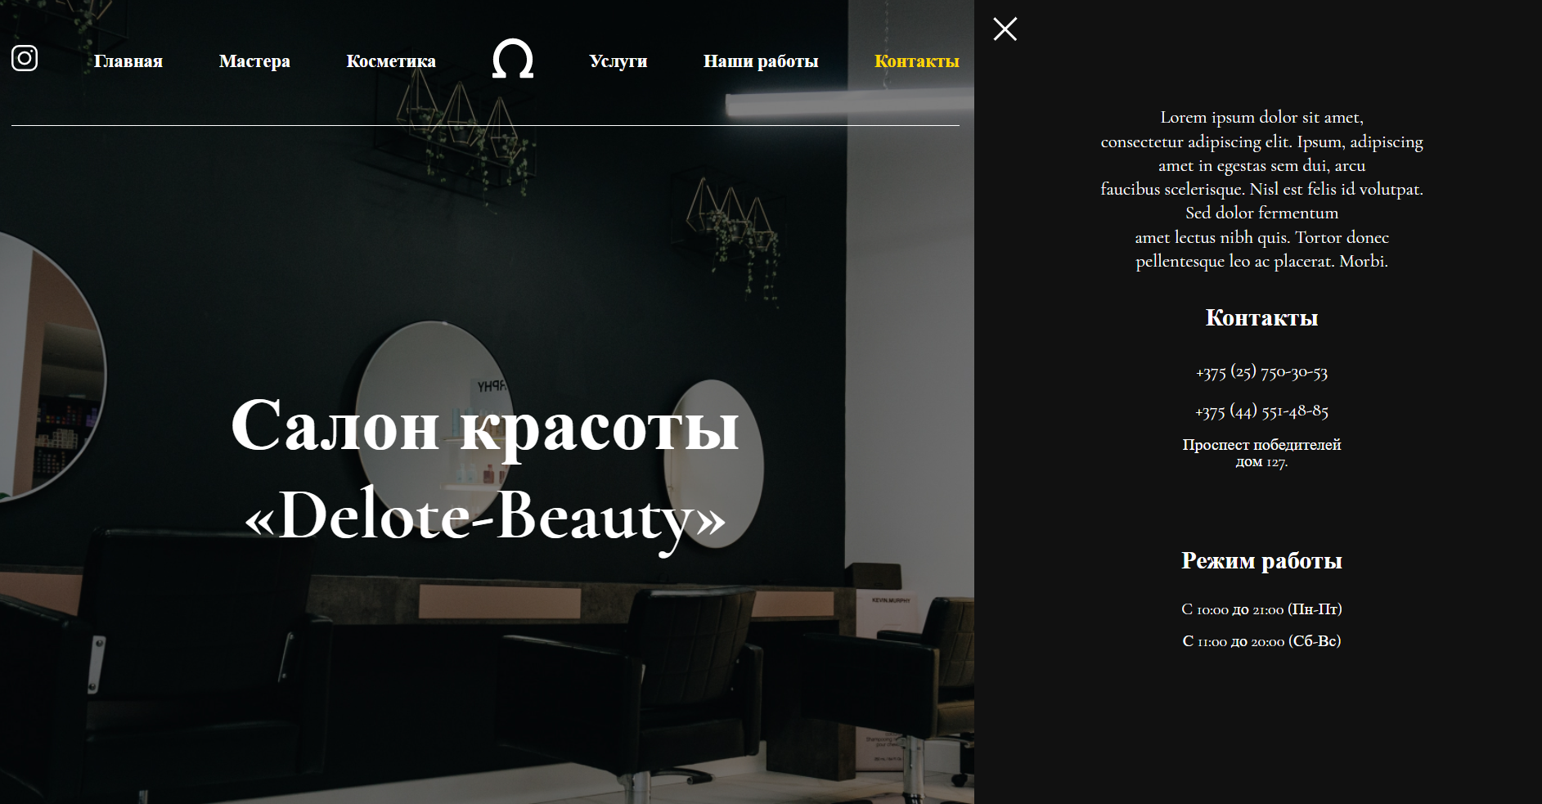

Рисунок 2.8 – Спецэффект бокового меню с контактной информацией.

При нажатии на элемент “Контакты” навигационного меню, сбоку появляется боковое меню с контактной информацией.

Также, при нажатии на элемент “Наши работы” навигационного меню, произойдет плавное пролистывание сайта в соответствующее место, где пользователь может ознакомиться с прошлыми работами специалистов салона.

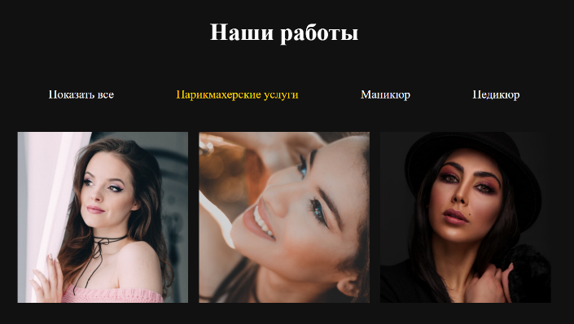

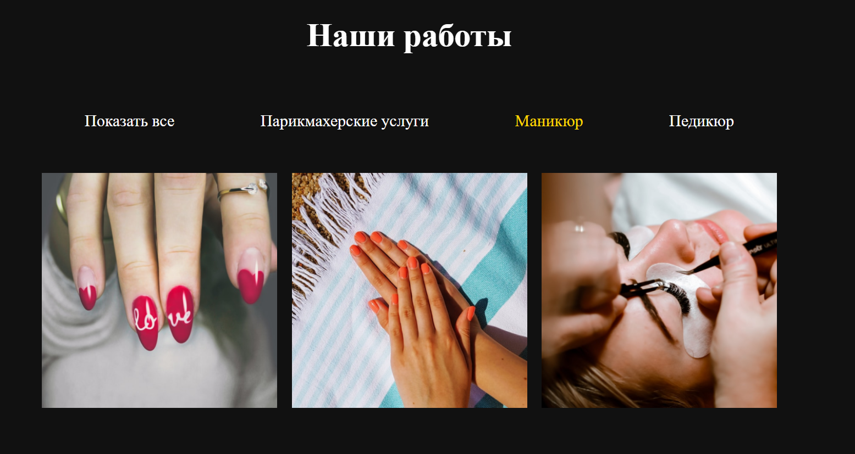

Рисунок 2.9 – Спецэффект примера работ.

В зависимости от интересующего типа услуг, будут представлены соответствующие примеры работ.

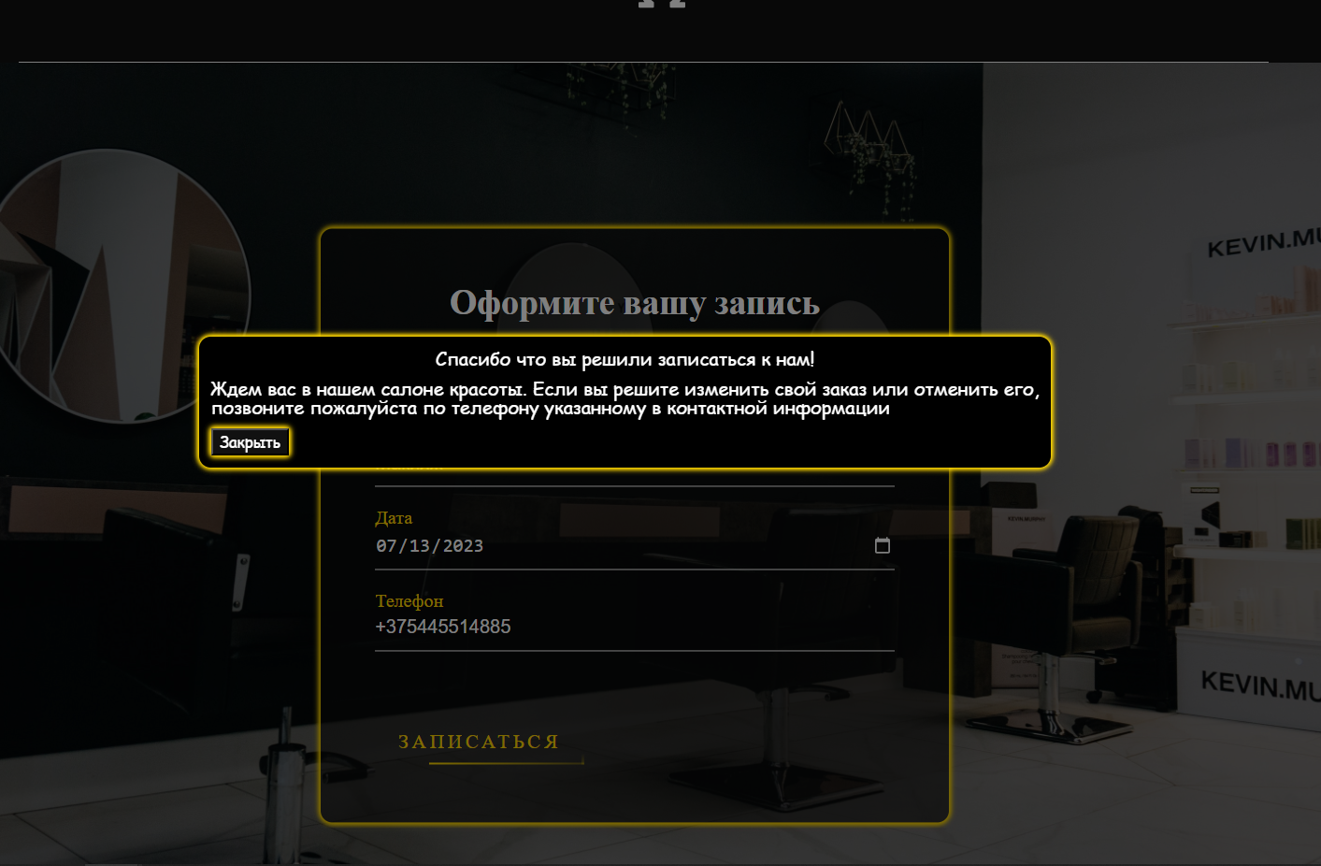

Рисунок 2.10 – Спецэффект всплывающего элемента при отправке формы.

После корректного заполнения формы появляется всплывающее окно с благодарностью и дополнительной информацией, которое будет автоматически закрыто через 5 секунд или при нажатии пользователем соответствующей кнопки.

2.7 Выводы

В данном разделе бал создан прототип веб-сайта, определены задачи по созданию содержания на веб-сайте. Выбрано единое цветовое и шрифтовое оформления сайта для удобства просмотра пользователем. Разработан дизайн и расположение на сайте пользовательских элементов, спецэффектов и анимации. Логотип выполнен под цветовую гамму и концепцию сайта.

3 Реализация структуры веб-сайта

3.1 Структура HTML-документа

Структура сайта — это связь документов, принадлежащих ему, между собой. Правильная структура позволит посетителям легко перемещаться между его страницами. Формируя структуру стоит разобраться в желаниях потенциальных посетителей, что они будут искать, и какая информация их интересует.

В начале документа в теге <head></head> прописана служебная информация, название веб-сайта. Тег <head> предназначен для хранения других элементов, цель которых — помочь браузеру в работе с данными. Также внутри контейнера <head> находятся метатеги, которые используются для хранения информации предназначенной для браузеров и поисковых систем. Например, механизмы поисковых систем обращаются к метатегам для получения описания сайта, ключевых слов и других данных.

Содержимое тега <head> не отображается напрямую на веб-странице, за исключением тега <title> устанавливающего заголовок окна веб-страницы.

Далее расположен тег <body></body>, внутри которого размещаются все теги, в которых расположен сайт.

Структура тела документа состоит из семантических тегов nav, header, main и footer. Листинг представлен в приложении 3. Это теги, которые предназначены для того, чтобы компьютерные программы (поисковые системы, сборщики информации, речевые браузеры и т.д.) понимали, какой тип информации заложен в данных тегах.

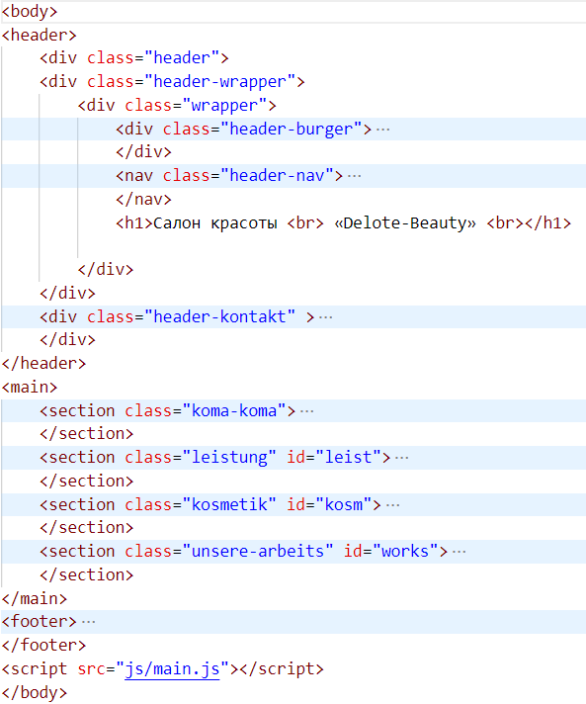

Рисунок 3.1 – Структура главной страницы.

С помощью тега <header> была создана шапка сайта для всех страниц, а также в нем размещен тег <nav> для создания навигационного меню. “Подвал” страницы был, идентичный на всех страницах сайта, был реализован с помощью тега <footer>. Тег <main> был создан для размещения на страницы и разметки основной информации: для главной страницы – Информация о салоне, для страницы мастеров – список сотрудников салона, для страницы услуг – список предоставляемых услуг.

3.2 Добавление таблиц стилей Sass и CSS

Почти все элементы на сайте должны иметь визуальное оформление. Для визуального оформления использован CSS/SCSS. Они отвечают за то, как HTML-элементы будут выведены пользователю в браузере.

CSS имеет множество селекторов, которые позволяют выбирать элементы на веб-странице для применения стилей. Кроме того, существуют множество свойств, которые позволяют настраивать внешний вид элементов веб-страницы. С помощью CSS можно также создавать анимации, трансформации и эффекты переходов для элементов, делая веб-страницы более динамичными и интерактивными.

Существует несколько способов встраивания и подключения стилей: внешнее, внутреннее, строковое. В данном проекте используется внешнее подключение стилей с помощью тега link. Стили хранятся в отдельном файле, который может быть использован для любых веб-страниц. Данный способ один из самых удобных в реальной разработке. Так как стилей в проекте обычно много, то держать их в HTML-файле не очень удобно. Связано это с тем, что HTML-файл становится очень большим и ориентироваться в нем становится невозможно. Чтобы этого избежать, можно создать отдельный CSS-файл.  В таблицах стилей используются селекторы по тегу, по классу, по идентификатору.

Sass (Syntactically Awesome Style Sheets) - это препроцессор CSS, который позволяет использовать более удобный и гибкий синтаксис для написания стилей. С помощью Sass можно использовать переменные, миксины, вложенные правила и многое другое, что значительно упрощает и ускоряет процесс написания и поддержки стилей.

Одним из главных преимуществ Sass является возможность использования переменных для цветов, шрифтов, размеров и других значений, что упрощает изменение стилей на сайте и обеспечивает единообразие и согласованность дизайна.

Кроме того, Sass позволяет использовать вложенные правила, что упрощает чтение и понимание структуры стилей. Это также позволяет уменьшить количество кода и повысить его читаемость.

Ниже приведен пример использования преимуществ Sass, таких как использование переменных для цветов и использование вложенных правил, а также результат преобразования в css.

|  |  |
| --- | --- |
| $bordcolor : gold;  $bcgrcolor: rgba(12, 11, 11, 0.595);  $tcolor: #fff;  .login-box{      box-shadow: 0 0 5px $bordcolor, 0 0 5px $bordcolor, 0 0 5px $bordcolor, 0 0 5px $bordcolor;      margin-left: 50vw;      margin-top: 50vh;      width: 35vw;      padding: 3%;      transform: translate(-50%, -50%);      background: $bcgrcolor;      border-radius: 10px;      z-index: 1;      h2{          margin: 0 0 30px;          padding: 0;          color: $tcolor;          font-size: 30px;      }      .user-box{          position: relative;          input{              width: 100%;              padding: 10px 0;              font-size: 16px;              color: $tcolor;              margin-bottom: 30px;              border: none;              border-bottom: 1px solid $tcolor;              outline: none;              background: transparent;          } | .login-box {    box-shadow: 0 0 5px gold, 0 0 5px gold, 0 0 5px gold, 0 0 5px gold;    margin-left: 50vw;    margin-top: 50vh;    width: 35vw;    padding: 3%;    transform: translate(-50%, -50%);    background: rgba(12, 11, 11, 0.595);    border-radius: 10px;    z-index: 1;  }  .login-box h2 {    margin: 0 0 30px;    padding: 0;    color: #fff;    font-size: 30px;  }  .login-box .user-box {    position: relative;  }  .login-box .user-box input {    width: 100%;    padding: 10px 0;    font-size: 16px;    color: #fff;    margin-bottom: 30px;    border: none;    border-bottom: 1px solid #fff;    outline: none;    background: transparent;  } |

Рисунок 3.2 – Пример использования Sass.

В целом, использование Sass позволяет значительно упростить и ускорить процесс написания и поддержки стилей, обеспечивает единообразие и согласованность дизайна и повышает читаемость и поддерживаемость кода.

3.3 Использование стандартов XML (SVG)

SVG – это двухмерная графика и тем не менее это текстовый формат, который можно легко править в блокноте или просто рисовать в векторных редакторах. SVG одинаково хорошо выглядит без потери качества и на мобильном устройстве, и на стационарном мониторе домашнего ПК. Поэтому для создания логотипа сайта, логотипов партнеров, и других небольших элементов был выбран формат SVG.

Одним из главных преимуществ SVG является его масштабируемость. SVG-изображения могут быть масштабированы без потери качества и разрешения, что позволяет использовать их на различных устройствах и в различных размерах.

Кроме того, SVG-изображения являются векторными, что позволяет легко редактировать и изменять изображения без потери качества. SVG также позволяет создавать интерактивные и анимированные изображения, что открывает дополнительные возможности для создания креативных и эффективных визуальных решений.

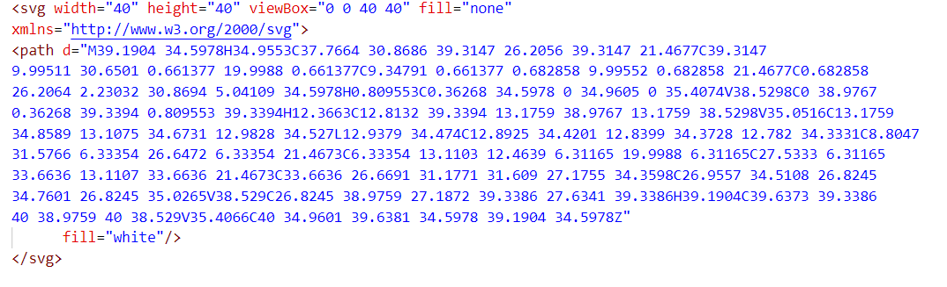

Рисунок 3.3 – Пример использования SVG для создания иконки навигационного меню

SVG является широко используемым форматом для создания иконок, логотипов, графиков, карт и других типов визуальных элементов на веб-сайтах и мобильных приложениях. SVG-изображения также поддерживаются многими веб-браузерами, что позволяет использовать их на различных платформах и устройствах.

XML (eXtensible Markup Language) - это язык разметки, который используется для хранения и передачи структурированных данных. XML является универсальным форматом для обмена данными между различными приложениями и платформами.

XML используется для описания структуры данных и содержимого, что позволяет легко обрабатывать и передавать информацию между различными системами. XML-документы могут содержать любые данные, включая текст, изображения, видео, таблицы, списки и т.д.

Одним из главных преимуществ XML является его расширяемость и гибкость. XML позволяет определять собственные теги и атрибуты для описания данных, что позволяет адаптировать формат данных под конкретные нужды.

Кроме того, XML обеспечивает надежность и безопасность при передаче данных, так как он может быть защищен с помощью различных технологий шифрования и цифровой подписи.

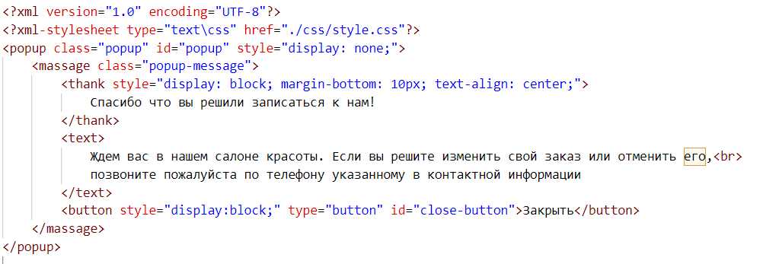

Рисунок 3.4 – пример использования XML.

В целом, XML является универсальным и гибким форматом для обмена и хранения данных, который позволяет эффективно передавать и обрабатывать информацию между различными системами и приложениями.

3.4 Использование JavaScript

JavaScript - это язык программирования, который используется для создания интерактивных и динамических веб-страниц. С помощью JavaScript можно добавлять и удалять элементы на странице, изменять их свойства, обрабатывать события, выполнять анимации и многое другое. Один из способов работы с элементами на странице с помощью JavaScript - это использование стилей.

Стили JavaScript позволяют изменять CSS-свойства элементов на странице, в зависимости от различных условий и событий, что делает веб-страницы еще более интерактивными. Стили JavaScript также могут использоваться для создания анимаций и эффектов переходов.

JavaScript имеет множество методов и свойств, которые позволяют изменять стили элементов на странице. Например, с помощью метода document.getElementById() можно получить доступ к элементу на странице по его ID и изменять его свойства стиля.

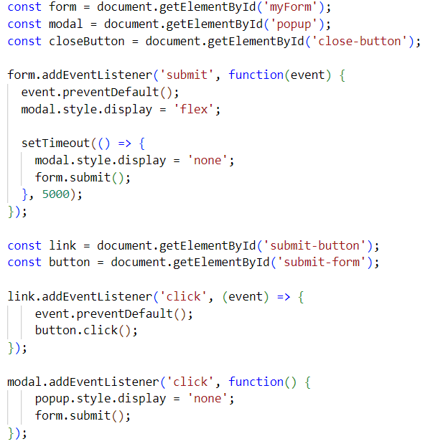

Рисунок 3.5 Использование js для отображения модального окна после отправки формы

Таким образом, JavaScript позволяет создавать интерактивные и динамические веб-страницы, в том числе путем изменения стилей элементов на странице. Это достигается с помощью множества методов и свойств, доступных в JavaScript.

3.5 Выводы

На этапе была реализована структура сайта на выбранную тему с использованием HTML, созданы и применены таблицы стилей Sass/CSS. Использованы стандарты XML для хранения данных, а также SVG для создания масштабируемых логотипов. Определено стилевое оформление сайта, добавлены анимации, а также сайт был полностью подготовлен к следующему этапу – тестированию.

4 Тестирование веб-сайта

4.1 Адаптивный дизайн веб-сайта

Сегодня количество пользователей, которые заходят в Интернет с мобильных устройств очень велико, и с каждым днем их становится все больше. А потому адаптация веб-сайта под маленькие экраны – актуальная задача. Главными условиями адаптивности является не фиксированный размер элементов страницы.

Для адаптивности была использована flex верстка, а также медиа-запросы.

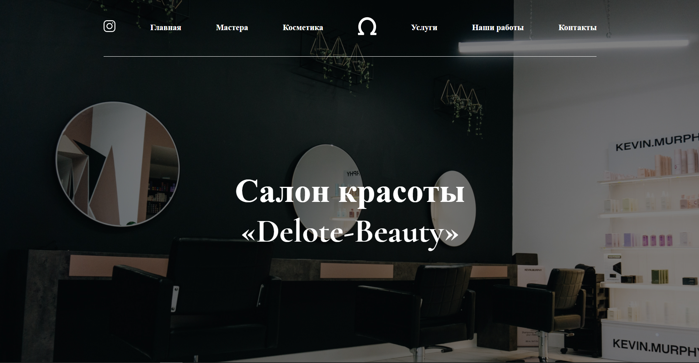

Рисунок 4.1 – Вид страницы для компьютера.

Веб-страница для компьютеров обычно имеет более широкий экран, чем мобильные устройства, что позволяет расположить больше контента на одной странице. На такой странице могут быть размещены различные элементы: шапка сайта с логотипом, навигационным меню и контактными данными, основная часть страницы с текстом, изображениями и другими медиа-элементами. Однако, важно учитывать, что не все пользователи имеют одинаковые разрешения экранов и настройки браузеров, поэтому на странице должна быть реализована адаптивность и корректное отображение на различных устройствах и экранах.

Шапка сайта была реализована при помощи flex-верстки. Медиа- запросы использовались для перемещения элементов основной части страницы при размерах мобильной версии.

Также были использованы другие технологии для улучшения адаптивности сайта. Например, для обеспечения правильного отображения контента на экранах с высоким разрешением была применена технология векторной графики SVG.

Для обеспечения более удобного и интуитивно понятного интерфейса, были применены различные элементы анимации и интерактивности, такие как hover-эффекты и анимация прокрутки.

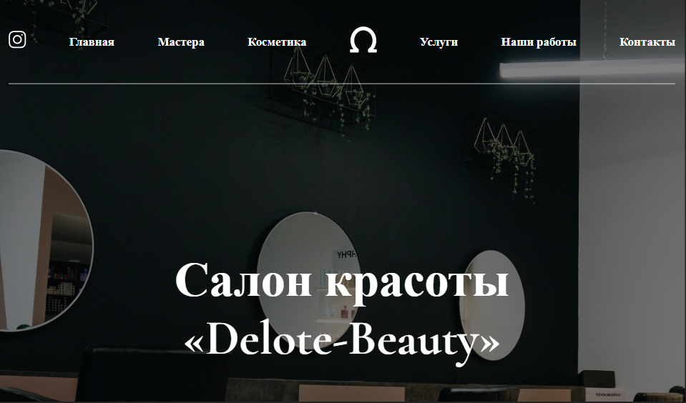

Рисунок 4.2 – Вид страницы для планшетных устройств.

Адаптивность — одно из ключевых требований, предъявляемых к современным сайтам.

Ресурс должен одинаково хорошо демонстрироваться на экране компьютера, планшете, смартфоне.

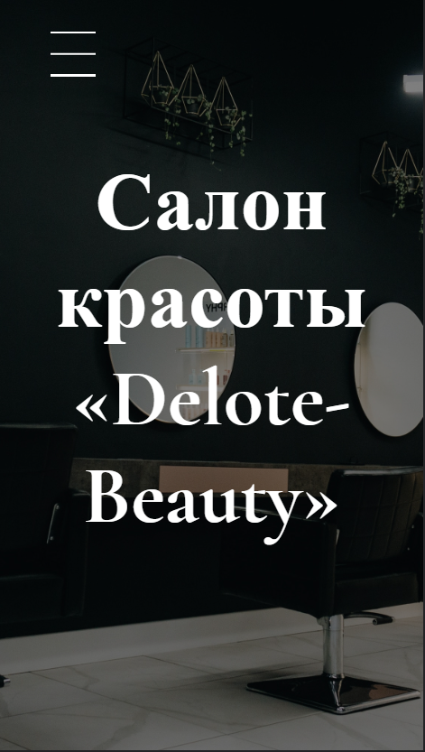

Рисунок 4.3 – Вид страницы для мобильных устройств.

Для этого создается адаптивный дизайн и используется адаптивная верстка. В итоге сайт отлично позиционируется на всех основных типах устройств, что гарантирует полноценный охват аудитории.

4.2 Кроссбраузерность веб-сайта

Кроссбраузерность – важный критерий корректной работы веб-ресурса. Это инструмент поддержания посетительской лояльности, повышения конверсии и поднятия рейтинга в поисковых системах.

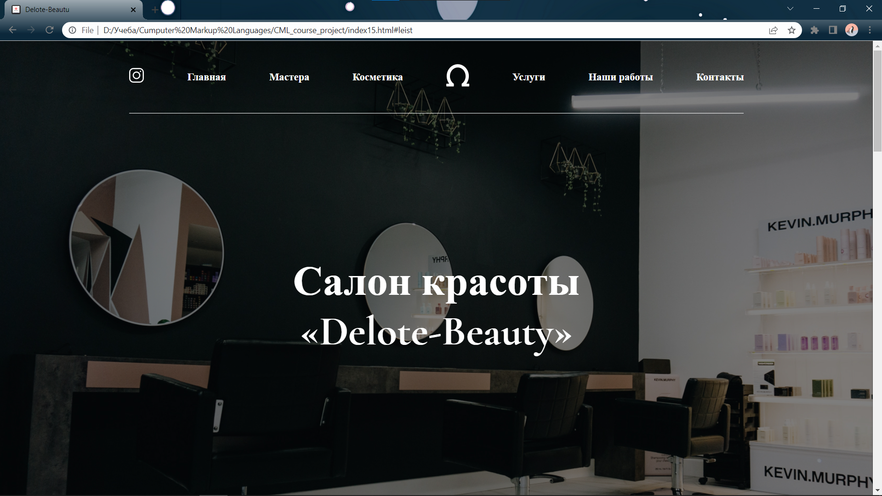

Рисунок 4.4 – Вид страницы в браузере Chrome.

После написания основной структуры страницы на HTML и внешнего стилевого оформления появился вопрос о тестировании. Веб-сайт был открыт при помощи различных браузеров.

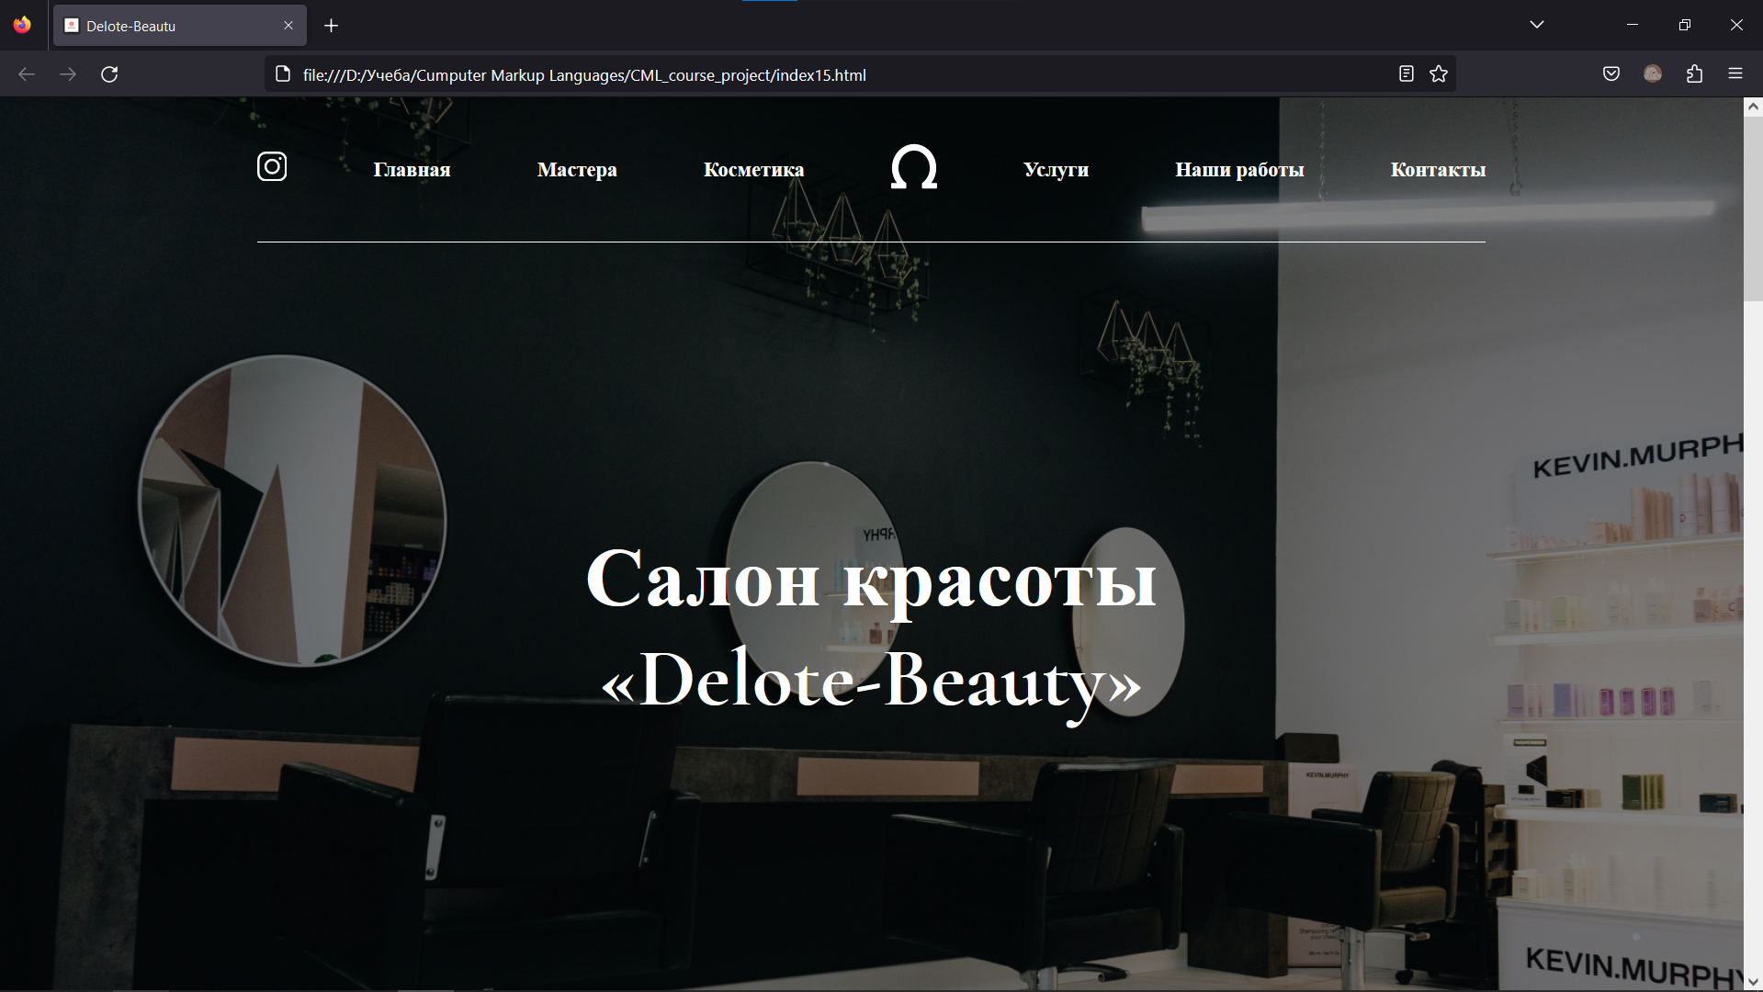

Рисунок 4.5 – Вид страницы в браузере FireFox.

Разные пользователи используют разные браузеры, что осложняет работу верстальщикам, так как не все свойства CSS используются одинаково во всех браузерах. Для этого и используется кроссбраузерность — способность веб-ресурса отображать одинаково и работать во всех популярных браузерах.

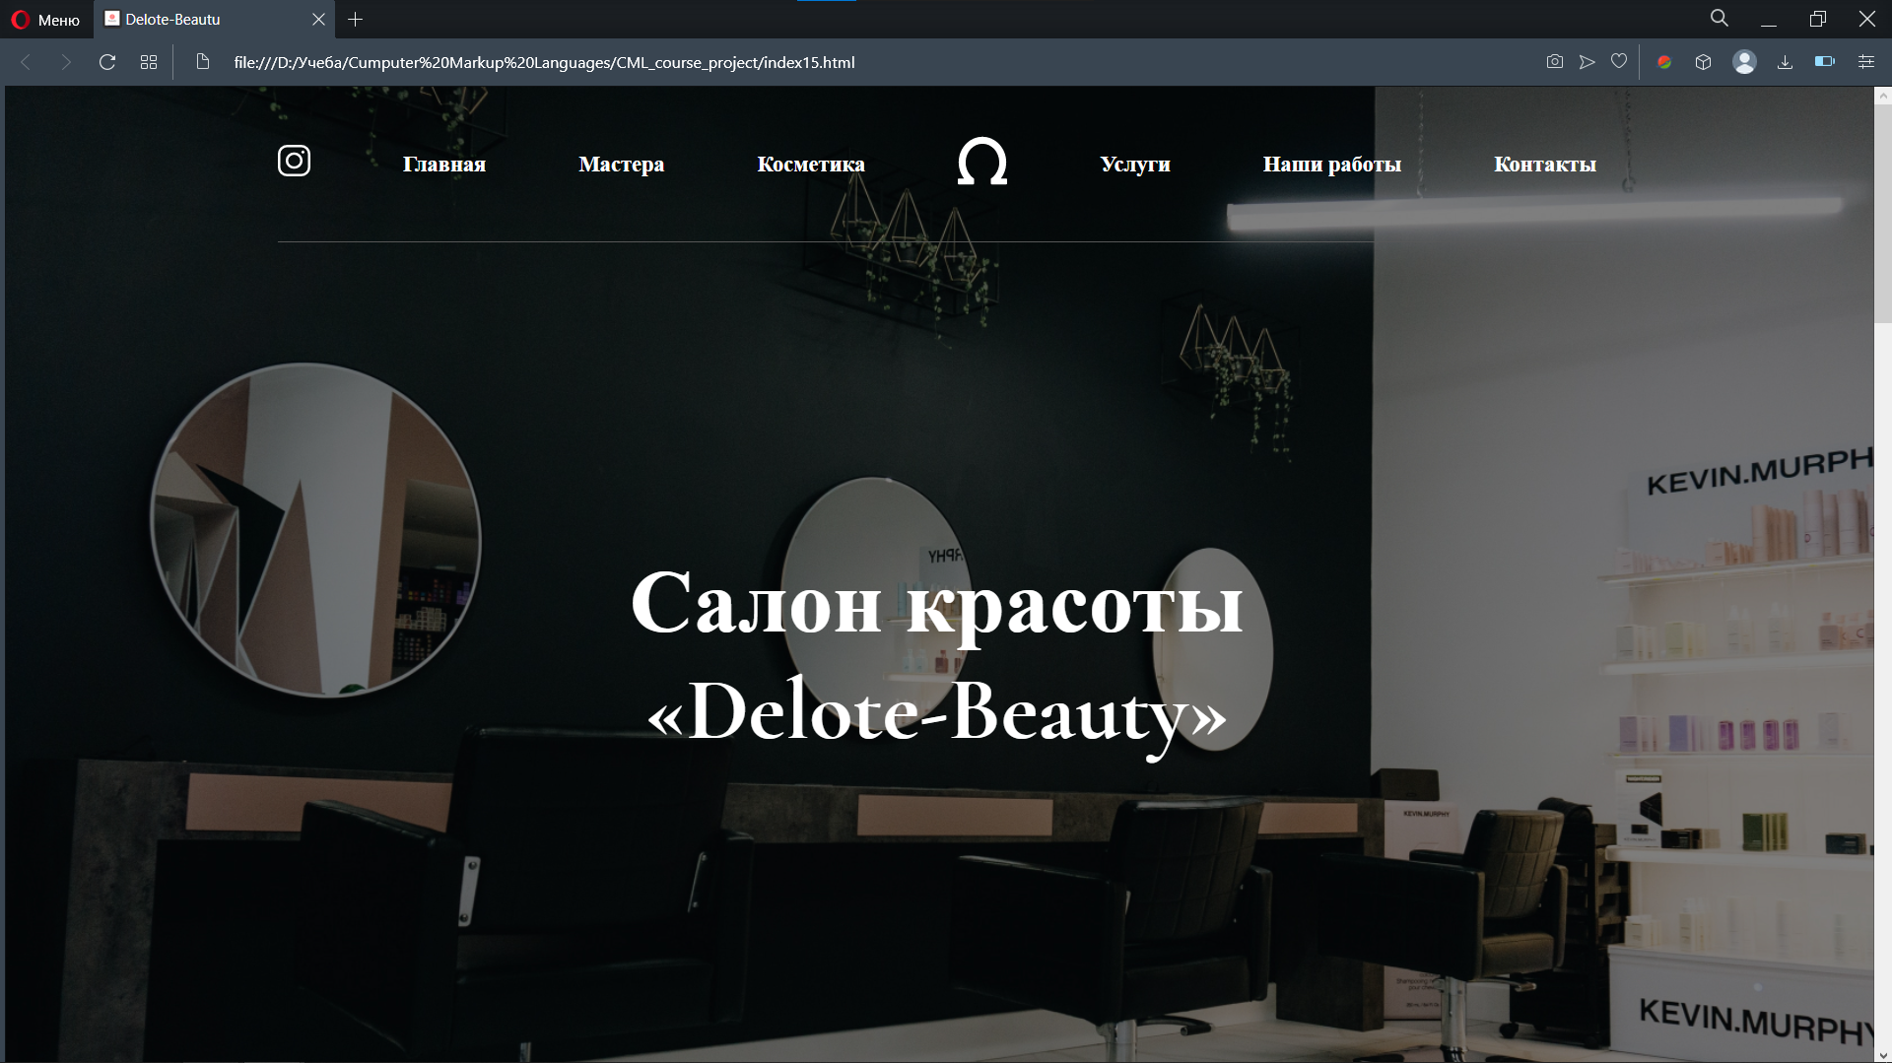

Рисунок 4.6 – Вид страницы в браузере Opera.

У каждого браузера есть свои встроенные, экспериментальные или нестандартные свойства и для того, чтобы они корректно работали было принято решения о внедрении вендорных префиксов.

4.3 Руководство пользователя

Данный сайт создан для того, чтобы пользователь мог получить информацию о салоне красоты, посмотреть список предоставляемых услуг, увидеть прошлые работы мастеров а также получить информацию о работниках салона.

Интерфейс сайта интуитивно понятен пользователю. Главная страница содержит информацию о салоне и контактную информацию. Также на главной странице пользователь может посмотреть прошлые работы мастеров салона. В верхней части страницы находится навигационное меню, которое содержит ссылки на разделы сайта, такие как “Мастера”, “Наши работы”, “Услуги”, “Запись на процедуры”, “Контакты”.

При нажатии пользователем на ссылку “Наши работы” навигационного меню, сайт главная страница сайта плавно прокрутится до секции с примерами работ специалистов салона.

Страница “Мастера” содержит информацию о специалистах салона, где пользователь может выбрать мастера к которому он хотел бы записаться на услугу.

На странице “Услуги” пользователь найдет подробную информацию об услугах салона, а также их стоимость.

При нажатии на ссылку “Контакты” навигационного меню, на странице появится боковое меню с контактной информацией.

На странице “Запись на услуги” пользователь может записаться на услуги онлайн, заполнив форму записи. Пользователю нужно ввести свои ФИО, выбрать процедуру на которую он хочет записаться, указать время процедуры и телефон для связи, после чего нажать кнопку “Записаться”. После того как корректная форма будет отправлена, на экран пользователю высветиться окно с благодарностью о записи на услуги.

4.4 Тестирование кода

Весь HTML, CSS, XML, Sass код был протестирован с помощью онлайн-сервиса linter. Результат представлен на рисунках ниже.



Рисунок 4.7 – Результат тестирования HTML-кода с помощью linter.

Тестирование кода веб-страниц является важной частью процесса веб-разработки, которая позволяет обнаруживать и устранять ошибки и проблемы в коде страницы.

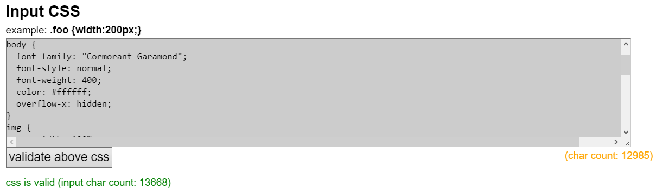

Рисунок 4.8 – Результат тестирования css-кода.

Цель тестирования кода веб-страниц - обеспечить высокое качество и надежность веб-страницы, которая будет работать корректно и безопасно на различных устройствах и в различных браузерах.

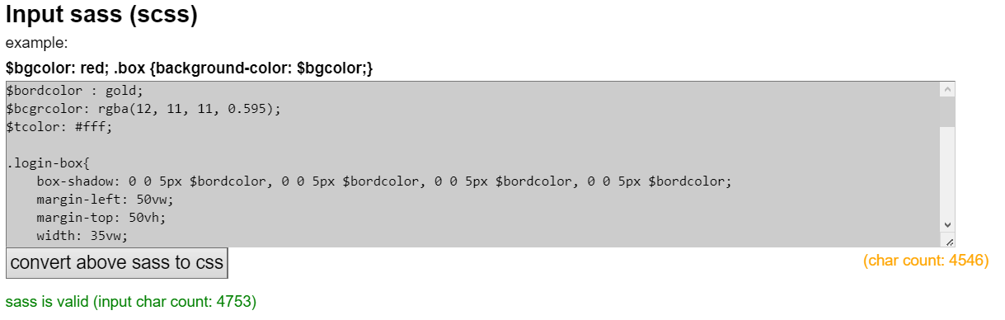

Рисунок 4.9 – Результата тестирования Sass-кода.

Существует множество методов и инструментов для тестирования кода веб-страниц, таких как тестирование функциональности, тестирование производительности, тестирование безопасности и т.д.

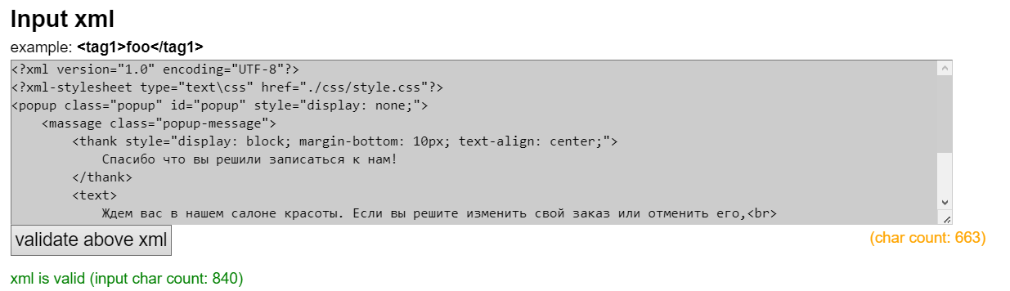

Рисунок 4.10 – Результат тестирования XML-кода.

Существует множество онлайн ресурсов, которые позволяют тестировать код веб-страниц и проверять его совместимость с различными браузерами и устройствами. Некоторые из таких ресурсов предоставляют бесплатный доступ, а другие - платный.

Онлайн ресурсы для тестирования кода веб-страниц могут быть полезными инструментами для разработчиков, которые хотят быстро проверить работоспособность своего кода на различных устройствах и в различных браузерах. Эти ресурсы могут помочь обнаружить проблемы с отображением, неправильным выравниванием элементов и другими типичными ошибками, которые могут возникнуть при создании веб-страниц.

4.5 Выводы

В данном разделе было рассмотрено, как сайт ведет в себя на разных устройствах и в разных браузерах, был протестирован код страниц веб-сайта. В ходе этого тестирования были выявлены и исправлены некоторые ошибки. Так же в этом разделе есть руководство пользователя, где кратко указана информация о функциональности сайта.

Заключение

В ходе проделанной работы был создан полноценный сайт салона красоты.

При разработке данного веб-сайта был использован широкий ряд языков разметки и таблиц стилей, который позволил увеличить функциональность и многократно повысил качество конечного продукта. Была использована адаптивная верстка для корректного отображения на всех устройствах.

В ходе выполнения данной задачи были рассмотрены плюсы и минусы аналогичных решений. В процессе осмотра выяснилось, каких тенденций в разработке дизайна веб-сайта стоит придерживаться.

При формировании технического задания было продумано содержание основных страниц веб-сайта.

Были выбраны инструменты для разработки веб-сайта.

При проектировании были разработаны прототипы, а далее созданы макеты дизайна страниц веб-сайта, при опоре на который был реализован сам веб-сайт. Для разработки прототипов и макетов страниц была использована программа Figma.

Были разработаны пользовательские элементы, спецэффекты и логотип, для идентификации веб-сайта среди других интернет ресурсов.

Для качественного отображения элементов на любом устройстве было решено применять SVG-графику.

В ходе тестирования была продемонстрирована валидность, кроссбраузерность и адаптивность веб-сайта.

Для разработки были использованы технологии мало изучаемые на данном курсе, такие как JavaScript.

Для выполнения поставленной цели курсового проекта функционально были реализованы следующие задачи:

- анализ аналогичных решений;

- выбор способа верстки;

- выбор стилевого оформления;

- разработка логотипа;

- разработка пользовательских элементов;

- разработка спецэффектов;

- добавление веб-сайту адаптивности;

- кроссбраузерность веб-сайта;

- Создание руководства пользователя;

В результате была полностью достигнута поставленная цель по разработке веб-сайта, были учтены все требования, все задачи курсового проекта выполнены.

# Список использованных источников

1. Сайт салона Красоты [Электронный ресурс]. – Режим доступа:

<https://visavis.by> – Дата доступа 01. 03. 2023.

1. Сайт салона Красоты [Электронный ресурс]. – Режим доступа:

http://gorod-krasoty.by – Дата доступа 01. 03. 2023.

1. Документация по Figma [Электронный ресурс]. — Режим доступа: <https://help.figma.com> – Дата доступа 01.03.2023.
2. Документация по Sass/SCSS [Электронный ресурс]. — Режим доступа: <https://sass-scss.ru/guide/> – Дата доступа 10.03.2023.
3. Документация по JavaScript/HTML [Электронный ресурс]. — Режим доступа: <https://developer.mozilla.org> – Дата доступа 10.03.202.
4. Введение в кросс-браузерное тестирование [Электронный ресурс]. — Режим доступа:

<https://developer.mozilla.org/ru/docs/Learn/Tools_and_testing/Cross_browser_testing/Introduction>. — Дата обращения: 01.05.2023.

1. GitHub [Электронный ресурс]. – Режим доступа: <https://github.com/ValentineKornel>

Приложение 1 Прототипы веб-страниц

1.1 Прототипы для компьютера

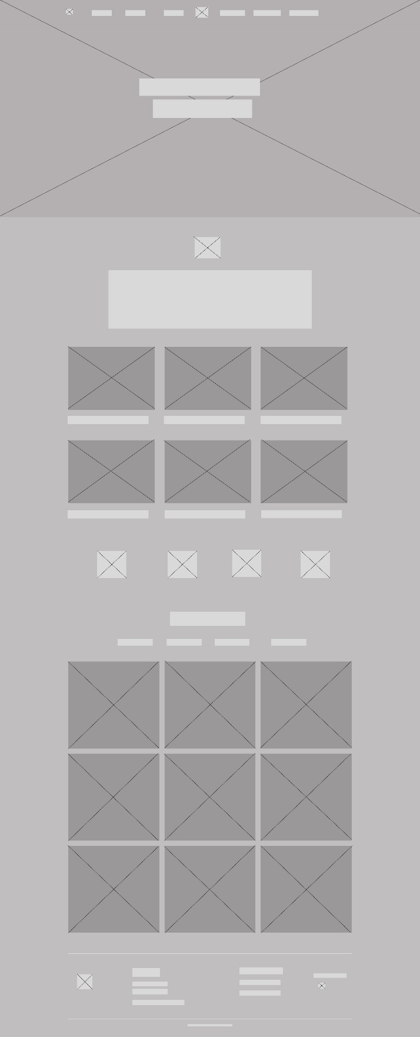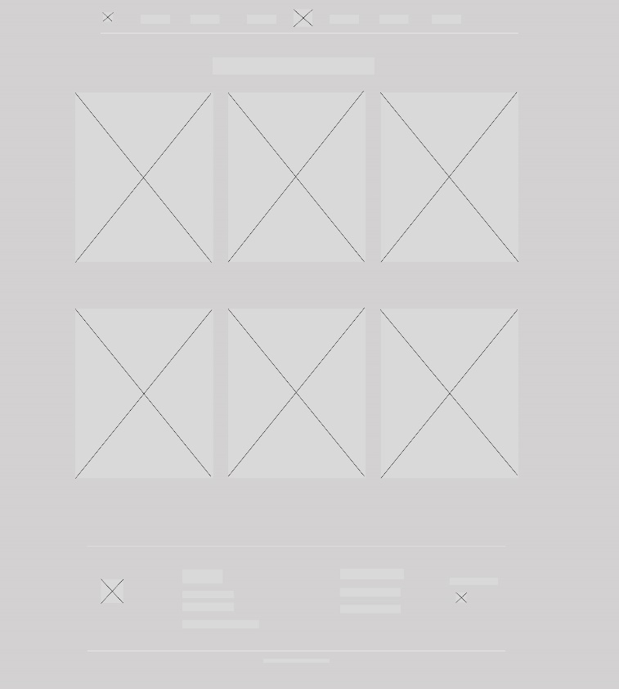

Прототип страницы «Мастера»

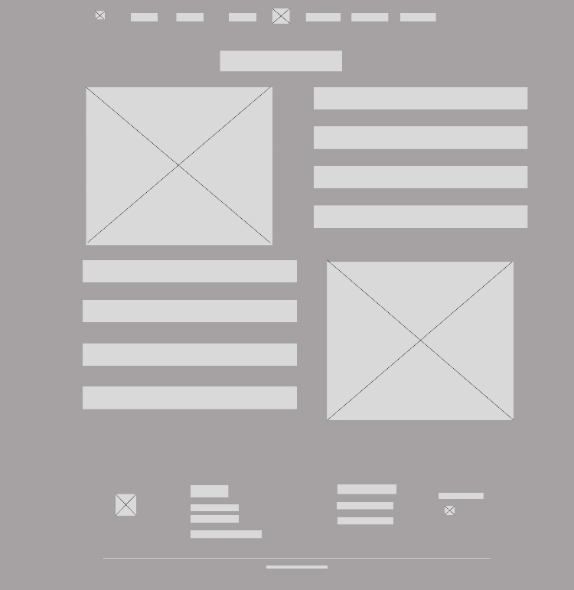

Прототип страницы «Услуги»

Прототип главной страницы



Прототип страницы записи на услуги

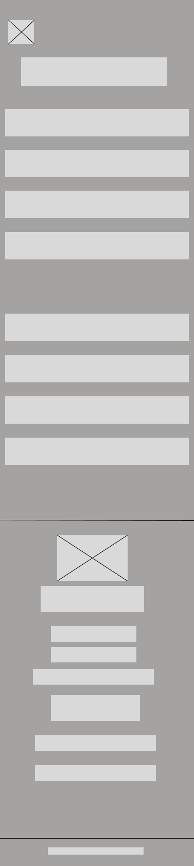1.2 Прототипы для телефонов

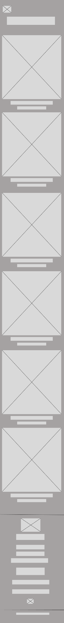

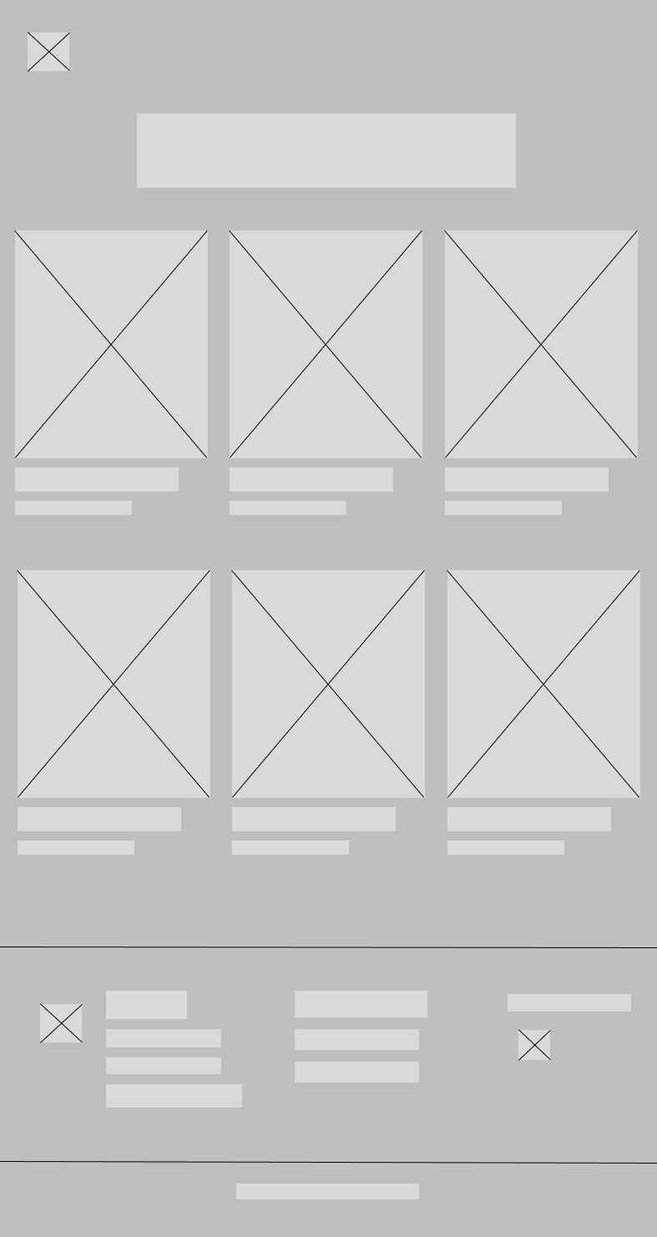1.3 Прототипы для планшетов

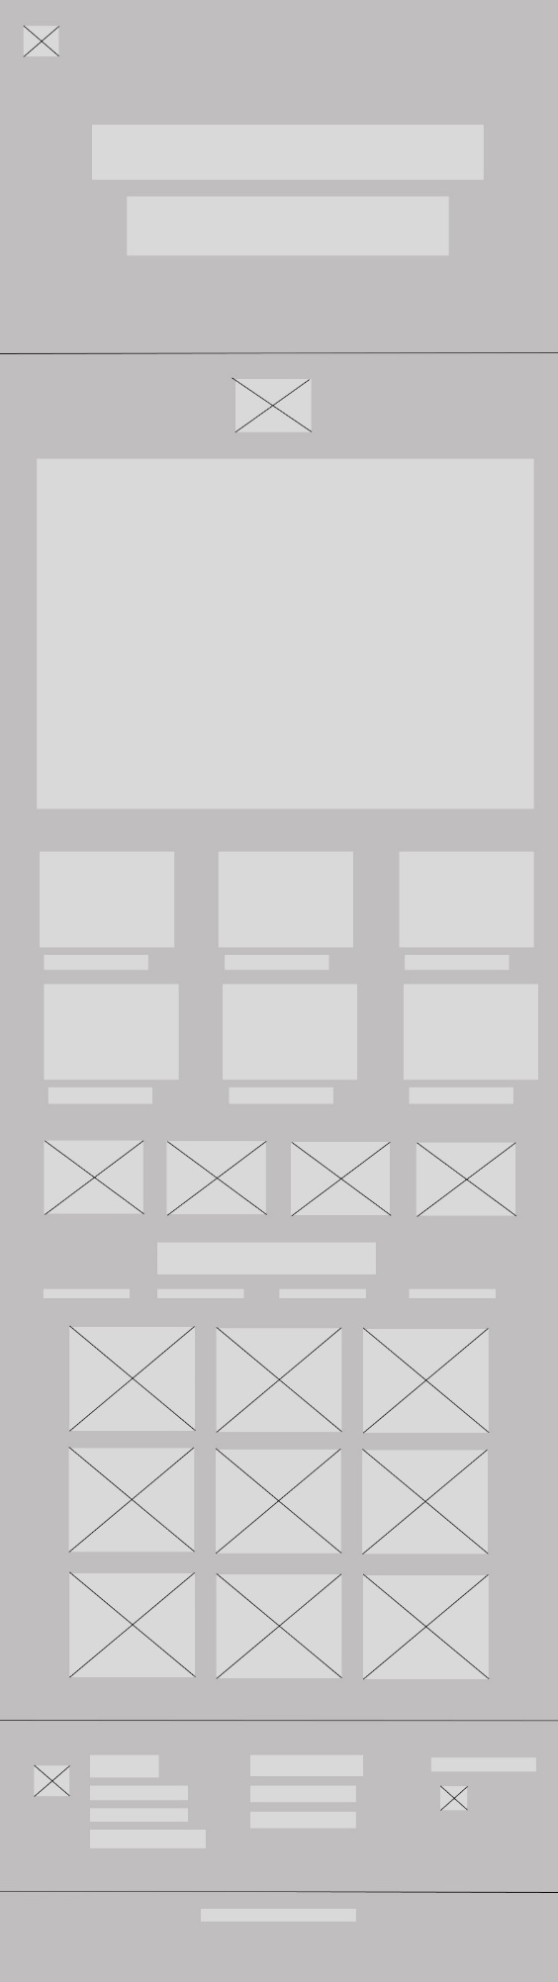

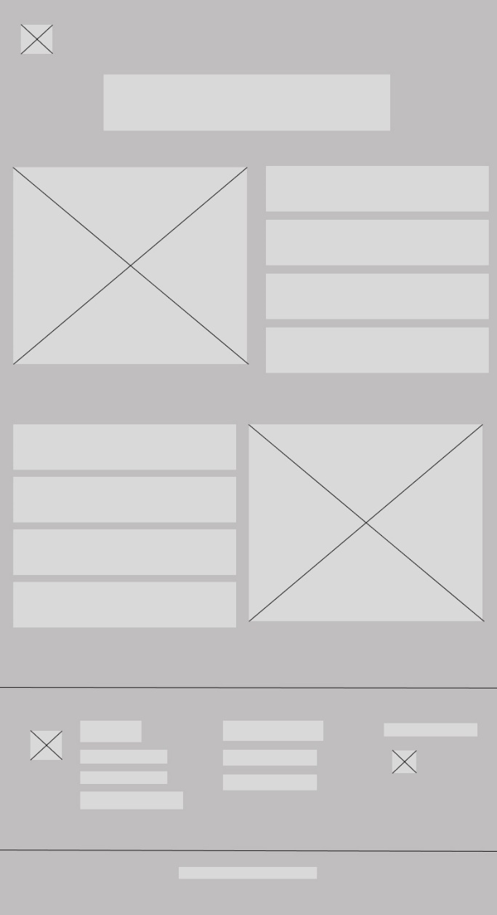

Приложение 2 Макет структуры веб-сайта

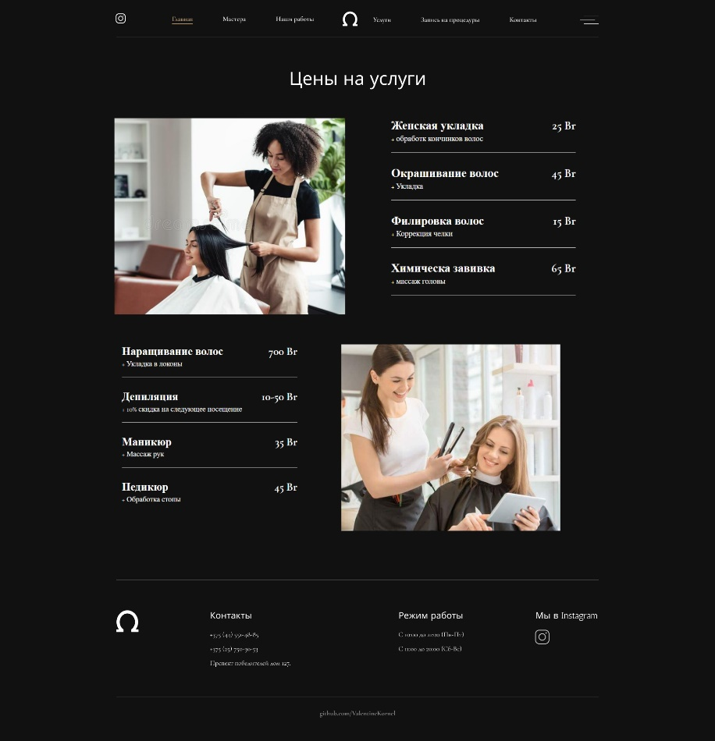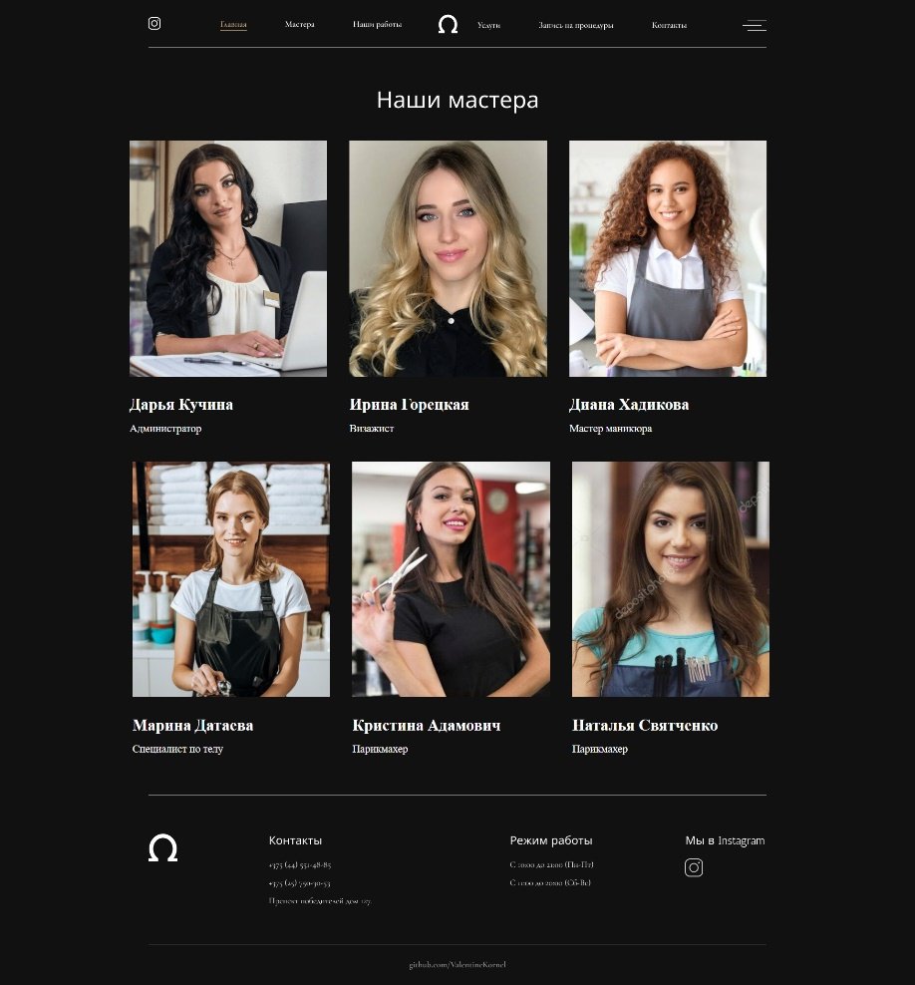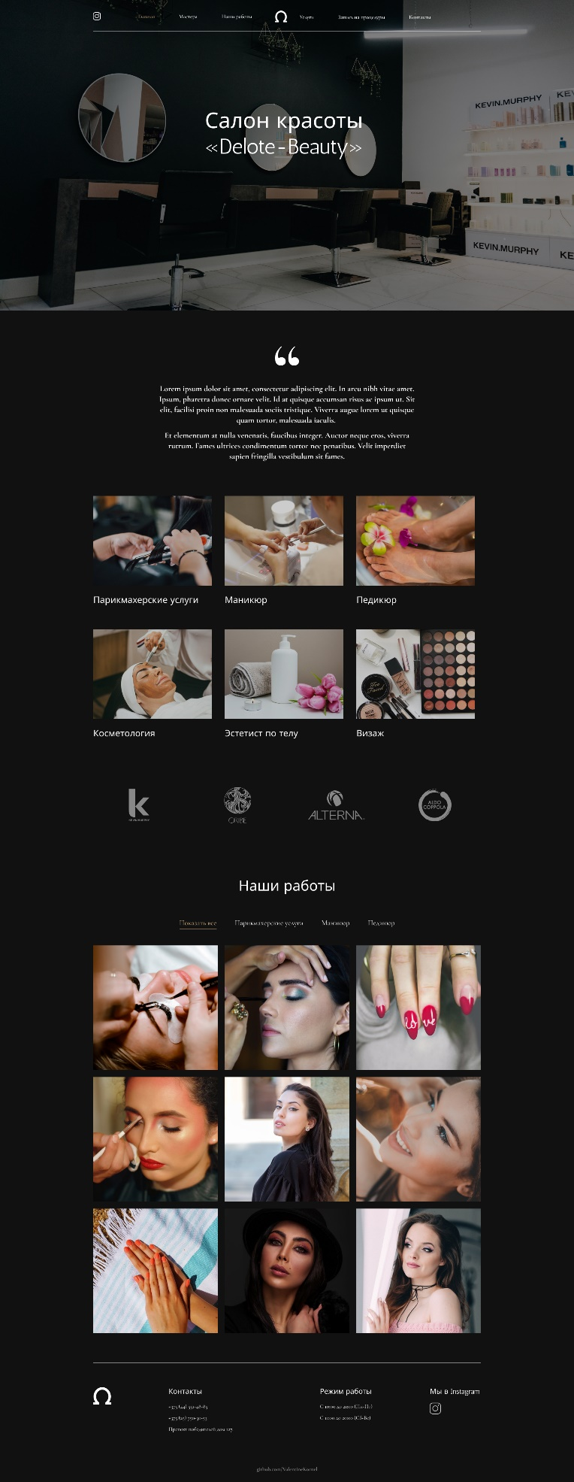2.1 Макеты для компьютеров

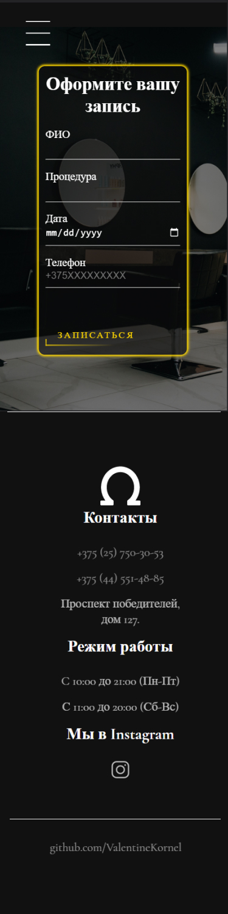2.2 Макеты для телефонов

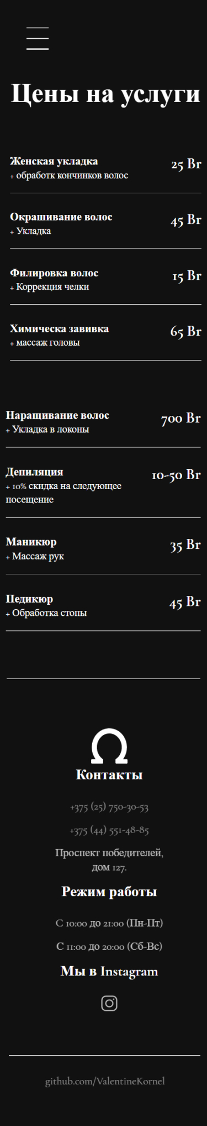

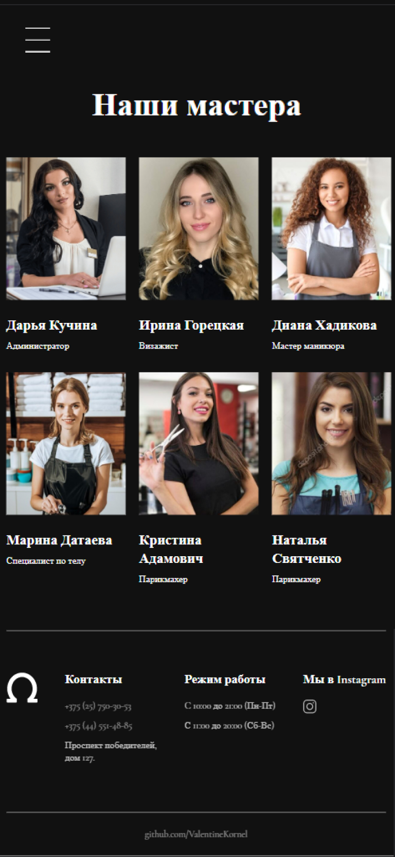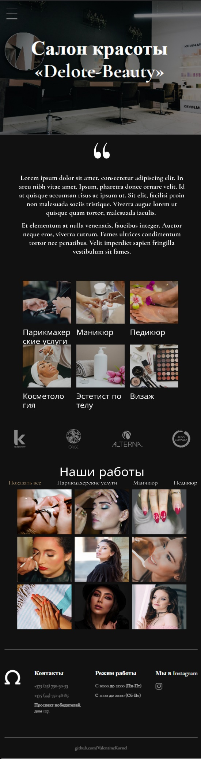2.3 Макеты для планшетов

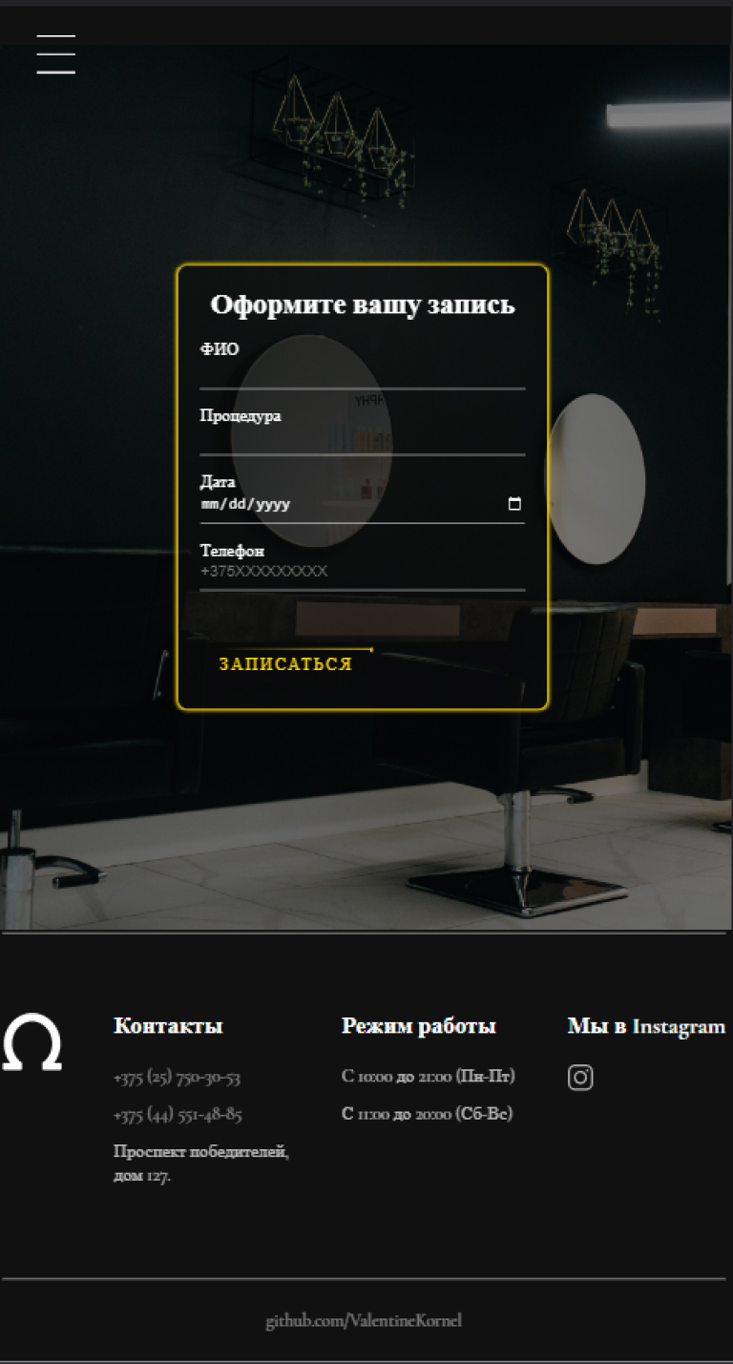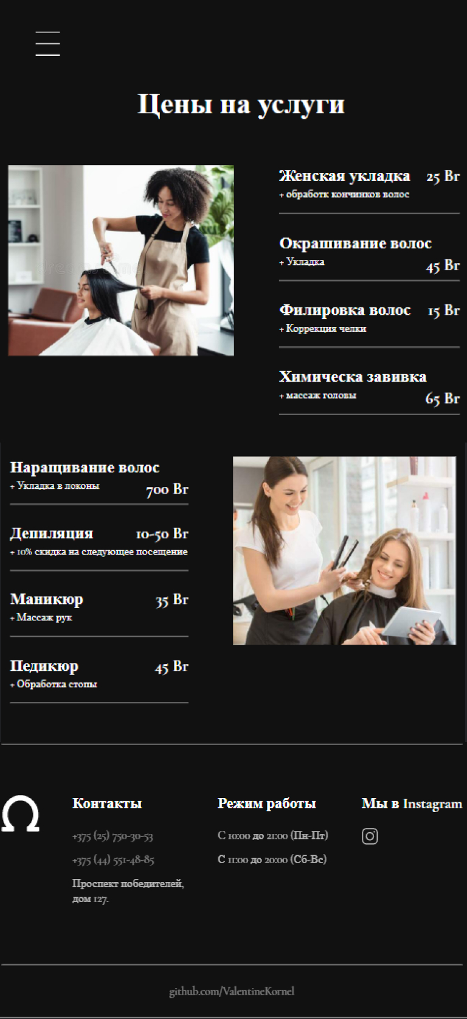

Приложение 3 Листинг HTML документа

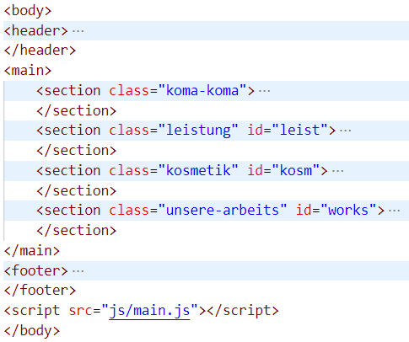

Рисунок 1.1 – Структура HTML-документа (главная страница)

<header>

    <div class="header">

    <div class="header-wrapper">

        <div class="wrapper">

            <div class="header-burger">

                <span class="burger-line line1"></span>

                <span class="burger-line line2"></span>

                <span class="burger-line line3"></span>

            </div>

            <nav class="header-nav">

                <ul>

                    <li class="header-item">

                        <a href="https://github.com/ValentineKornel" class="header-link">

                            <svg width="26" height="26" viewBox="0 0 26 26" fill="none">

                                <image xlink:href="./img/ig_icon.svg"/>

                            </svg>

                        </a>

                    </li>

                    <li class="header-item">

                        <a href="homepage.html"

                           class="header-link js-scroll btn">

                            Главная

                        </a>

                    </li>

                    <li class="header-item">

                        <a href="masters.html" class="header-link js-scroll">

                            Мастера

                        </a>

                    </li>

                    <li class="header-item">

                        <a href="#works" class="header-link">

                            Наши работы

                        </a>

                    </li>

                    <li class="header-item">

                        <a href="#leist" class="header-link js-scroll">

                            <svg width="40" height="40" viewBox="0 0 40 40" fill="none">

                                <image xlink:href="./img/nav_icon.svg"/>

                              </svg>

                        </a>

                    </li>

                    <li class="header-item">

                        <a href="services.html" class="header-link js-scroll">

                            Услуги

                        </a>

                    </li>

                    <li class="header-item">

                        <a href="ordering.html" class="header-link">

                            Запись на процедуру

                        </a>

                    </li>

                    <li class="header-item">

                        <a href="#!" class="header-link js-scroll kont-item">

                            Контакты

                        </a>

                    </li>

                </ul>

                <div class="nav-close">

                    <span class="line-close"></span>

                    <span class="line-close"></span>

                </div>

            </nav>

            <h1>Салон красоты <br> «Delote-Beauty» <br></h1>

        </div>

    </div>

    <div class="header-kontakt" >

        <div class="head-close">

            <span class="head-line-close"></span>

            <span class="head-line-close"></span>

        </div>

        <p class="kont-desc">Lorem ipsum dolor sit amet, <br> consectetur adipiscing elit. Ipsum, adipiscing <br> amet

            in egestas sem dui, arcu

            <br> faucibus scelerisque. Nisl est felis id volutpat. <br> Sed dolor fermentum <br> amet lectus nibh quis.

            Tortor donec

            <br> pellentesque leo ac placerat. Morbi.</p>

        <div class="footer-kontakts">

            <h3>Контакты</h3>

            <p><a href="tel:+375257503053">+375 (25) 750-30-53</a></p>

            <p><a href="tel:+3757503053">+375 (44) 551-48-85</a></p>

            <p>Проспест победителей <br> дом 127.</p>

        </div>

        <div class="betriebsart">

            <h3>Режим работы</h3>

            <p>C 10:00 до 21:00 (Пн-Пт)</p>

            <p>С 11:00 до 20:00 (Сб-Вс)</p>

        </div>

    </div>

        </div>

    </div>

</header>

Листинг тега header

<main>

    <!--  koma-koma start  -->

    <section class="koma-koma">

        <div class="wrapper">

            <div class="koma-svg">

                <svg width="80" height="64" viewBox="0 0 80 64" fill="none">

                    <image xlink:href="./img/koma-koma.svg"/>

                </svg>

            </div>

            <p>

                Lorem ipsum dolor sit amet, <br> consectetur adipiscing elit. In arcu nibh vitae amet. Ipsum, pharetra

                donec ornare velit. Id at quisque

                accumsan risus ac ipsum ut. Sit <br> elit, facilisi proin non malesuada sociis tristique. Viverra augue

                lorem ut quisque

                <br> quam tortor, malesuada iaculis. <br>

                Et elementum at nulla venenatis, faucibus integer. Auctor neque eros, viverra <br> rutrum. Fames

                ultrices condimentum tortor nec penatibus. Velit imperdiet

                <br> sapien fringilla vestibulum sit fames.

            </p>

        </div>

    </section>

    <!--  koma-koma end  -->

    <!--    leistung start-->

    <section class="leistung" id="leist">

        <div class="leistung-wrapper wrapper">

            <div class="leist-item">

                <div class="leist-pic">

                    <img src="./img/leist1.png" alt="leistung">

                </div>

                <p>Парикмахерские услуги</p>

            </div>

            <div class="leist-item">

                <div class="leist-pic">

                    <img src="./img/leist2.png" alt="leistung">

                </div>

                <p>Маникюр</p>

            </div>

            <div class="leist-item">

                <div class="leist-pic">

                    <img src="./img/leist3.png" alt="leistung">

                </div>

                <p>Педикюр</p>

            </div>

            <div class="break"></div>

            <div class="leist-item">

                <div class="leist-pic">

                    <img src="./img/leist4.png" alt="leistung">

                </div>

                <p>Косметология</p>

            </div>

            <div class="leist-item">

                <div class="leist-pic">

                    <img src="./img/leist5.png" alt="leistung">

                </div>

                <p>Эстетист по телу</p>

            </div>

            <div class="leist-item">

                <div class="leist-pic">

                    <img src="./img/leist6.png" alt="leistung">

                </div>

                <p>Визаж</p>

            </div>

        </div>

    </section>

    <!--    leistung end-->

    <!--    kosmetik start-->

    <section class="kosmetik" id="kosm">

        <div class="kosmetik-wrapper wrapper">

            <div class="kosm-item">

                <svg width="69" height="108" viewBox="0 0 69 108" fill="none">

                    <image xlink:href="./img/kosm_item1.svg"/>

                </svg>

            </div>

            <div class="kosm-item">

                <svg width="90" height="120" viewBox="0 0 90 120" fill="none">

                    <image xlink:href="./img/kosm_item2.svg"/>

                </svg>

            </div>

            <div class="kosm-item">

                <svg width="190" height="98" viewBox="0 0 190 98" fill="none">

                    <image xlink:href="./img/kosm_item3.svg"/>

                </svg>

            </div>

            <div class="kosm-item">

                <svg width="110" height="108" viewBox="0 0 110 108" fill="none">

                    <image xlink:href="./img/kosm_item4.svg"/>

                </svg>

            </div>

        </div>

    </section>

    <!--    kosmetik end-->

    <!--    unsere Arbeits start -->

    <section class="unsere-arbeits" id="works">

        <div class="wrapper">

            <h2>Наши работы</h2>

            <div class="arbeits">

                <a href="#!"  class="all">Показать все</a>

                <a href="#!" class="hear">Парикмахерские услуги</a>

                <a href="#!" class="hand">Маникюр</a>

                <a href="#!" class="leg">Педикюр</a>

            </div>

            <div class="arbeits-pics">

                <div class="arbeit-img ar-hear">

                    <img src="./img/work-1.png" alt="work">

                </div>

                <div class="arbeit-img ar-hear" hidden>

                    <img src="./img/work-2.png" alt="work">

                </div>

                <div class="arbeit-img ar-hand" hidden>

                    <img src="./img/work-3.png" alt="work">

                </div>

                <div class="arbeit-img ar-hear" hidden>

                    <img src="./img/work-4.png" alt="work">

                </div>

                <div class="arbeit-img ar-leg" hidden>

                    <img src="./img/work-5.png" alt="work">

                </div>

                <div class="arbeit-img ar-leg" hidden>

                    <img src="./img/work-6.png" alt="work">

                </div>

                <div class="arbeit-img ar-hand" hidden>

                    <img src="./img/work-7.png" alt="work">

                </div>

                <div class="arbeit-img ar-leg" hidden>

                    <img src="./img/work-8.png" alt="work">

                </div>

                <div class="arbeit-img ar-hand" hidden>

                    <img src="./img/work-9.png" alt="work">

                </div>

            </div>

        </div>

    </section>

    <!--    unsere Arbeits end -->

</main>

Листинг тега main

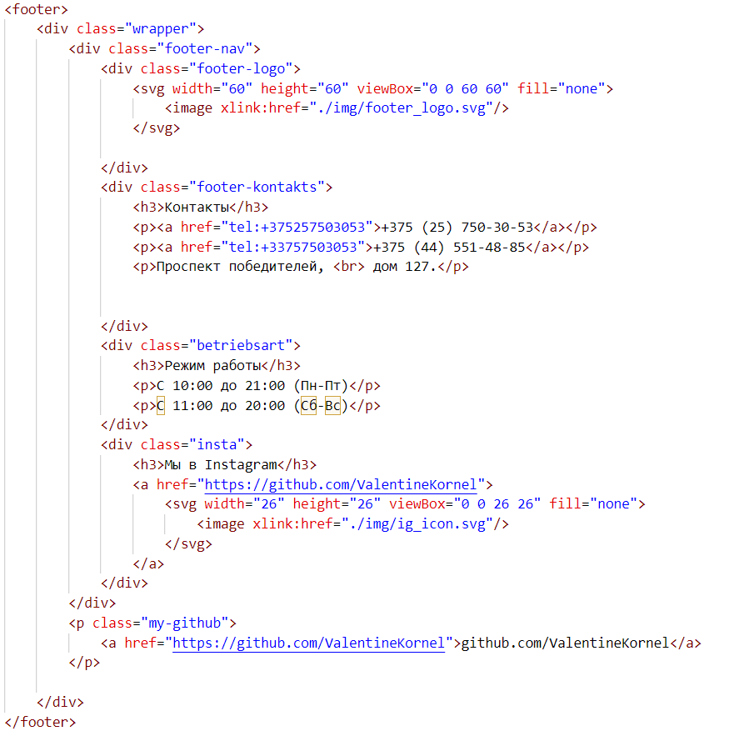

Рисунок 1.2 – Структура тега footer.

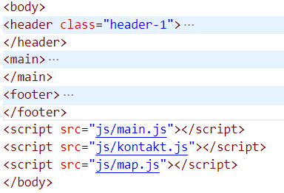

Рисунок 1.3 – Структура HTML-документа (страница «Наши мастера»).

<main>

    <h2>Наши мастера</h2>

        <div class="unsere-master">

            <div class="master">

                <div class="master-img">

                    <img src="./img/master-2.png" alt="">

                </div>

                <p class="master-name">Дарья Кучина</p>

                <p class="master-beruf">Администратор</p>

            </div>

            <div class="master">

                <div class="master-img">

                    <img src="./img/master-9.JPG" alt="">

                </div>

                <p class="master-name">Ирина Горецкая</p>

                <p class="master-beruf">Визажист</p>

            </div>

            <div class="master">

                <div class="master-img">

                    <img src="./img/master-6.jpg" alt="">

                </div>

                <p class="master-name">Диана Хадикова</p>

                <p class="master-beruf">Мастер маникюра</p>

            </div>

            <div class="master">

                <div class="master-img">

                    <img src="./img/master-1.jpg" alt="">

                </div>

                <p class="master-name">Марина Датаева</p>

                <p class="master-beruf">Специалист по телу</p>

            </div>

            <div class="master">

                <div class="master-img">

                    <img src="./img/master-7.jpeg" alt="">

                </div>

                <p class="master-name">Кристина Адамович</p>

                <p class="master-beruf">Парикмахер</p>

            </div>

            <div class="master">

                <div class="master-img">

                    <img src="./img/master-8.jpg" alt="">

                </div>

                <p class="master-name">Наталья Святченко</p>

                <p class="master-beruf">Парикмахер</p>

            </div>

        </div>

</main>

Листинг тега main.

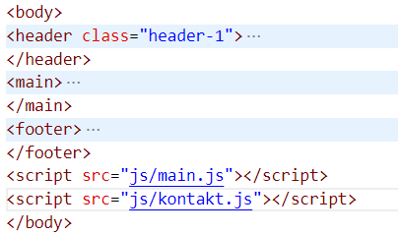

Рисунок 1.4 – Структура HMTL-документа (Страница «Услуги»).

<main>

    <h2>Цены на услуги</h2>

        <div class="unsere-price">

            <div class="price">

                <div class="price-img">

                    <img src="./img/price-2.jpg" alt="">

                </div>

                <div class="price-wrapper">

                    <div class="price-desc">

                        <p class="price-title">Женская укладка<span>25 Br </span></p>

                        <p class="price-dop">+ обработк кончинков волос</p>

                    </div>

                    <div class="price-desc">

                        <p class="price-title">Окрашивание волос</p>

                        <span>45 Br </span>

                        <p class="price-dop">+ Укладка</p>

                    </div>

                    <div class="price-desc">

                        <p class="price-title">Филировка волос</p>

                        <span>15 Br </span>

                        <p class="price-dop">+ Коррекция челки</p>

                    </div>

                    <div class="price-desc">

                        <p class="price-title">Химическа завивка</p>

                        <span>65 Br </span>

                        <p class="price-dop">+ массаж головы</p>

                    </div>

                </div>

            </div>

            <div class="price">

                <div class="price-wrapper">

                    <div class="price-desc">

                        <p class="price-title">Наращивание волос</p>

                        <span>700 Br </span>

                        <p class="price-dop">+ Укладка в локоны</p>

                    </div>

                    <div class="price-desc">

                        <p class="price-title">Депиляция</p>

                        <span>10-50 Br </span>

                        <p class="price-dop">+ 10% скидка на следующее посещение</p>

                    </div>

                    <div class="price-desc">

                        <p class="price-title">Маникюр</p>

                        <span>35 Br </span>

                        <p class="price-dop">+ Массаж рук</p>

                    </div>

                    <div class="price-desc">

                        <p class="price-title">Педикюр</p>

                        <span>45 Br </span>

                        <p class="price-dop">+ Обработка стопы</p>

                    </div>

                </div>

                <div class="price-img">

                    <img src="./img/price-3.jpg" alt="">

                </div>

            </div>

        </div>

</main>

Листинг тега main.

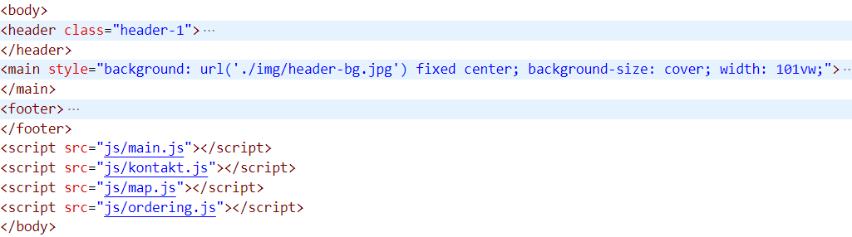

Структура HTML-документа (Страница записи на услуги).

<div class="login-box">

        <h2>Оформите вашу запись</h2>

        <form id="myForm">

            <div class="user-box">

                <input type="text" required oninvalid="this.setCustomValidity('Эта информация обязательна для ввода')" oninput="this.setCustomValidity('')">

                <label>ФИО</label>

            </div>

            <div class="user-box">

                <input type="text" required oninvalid="this.setCustomValidity('Эта информация обязательна для ввода')" oninput="this.setCustomValidity('')">

                <label>Процедура</label>

            </div>

            <div class="user-box">

                <input type="date" required oninvalid="this.setCustomValidity('Эта информация обязательна для ввода')" oninput="this.setCustomValidity('')">

                <label>Дата</label>

            </div>

            <div class="user-box">

                <input type="tel" placeholder="+375XXXXXXXXX" required pattern="\+375[0-9]{9}" oninvalid="this.setCustomValidity('Введите корректный номер телефона: +375XXXXXXXXX')" oninput="this.setCustomValidity('')">

                <label>Телефон</label>

            </div>

            <a href="#" id="submit-button">

                <span></span>

                <span></span>

                <span></span>

                <span></span>

                Записаться

            </a>

            <button style="display: none;" type="submit" id="submit-form"></button>

        </form>

    </div>

</main>

Листинг тега main.

Приложение 4 Листинг Sass(CSS)

|  |  |
| --- | --- |
| Sass | Css |
| $bordcolor : gold;  $bcgrcolor: rgba(12, 11, 11, 0.595);  $tcolor: #fff;  .login-box{      box-shadow: 0 0 5px $bordcolor, 0 0 5px $bordcolor, 0 0 5px $bordcolor, 0 0 5px $bordcolor;      margin-left: 50vw;      margin-top: 50vh;      width: 35vw;      padding: 3%;      transform: translate(-50%, -50%);      background: $bcgrcolor;      border-radius: 10px;      z-index: 1;      h2{          margin: 0 0 30px;          padding: 0;          color: $tcolor;          font-size: 30px;      }      .user-box{          position: relative;          input{              width: 100%;              padding: 10px 0;              font-size: 16px;              color: $tcolor;              margin-bottom: 30px;              border: none;              border-bottom: 1px solid $tcolor;              outline: none;              background: transparent;          }          label{              position:absolute;              top: -30%;              left: 0;              padding: 10px 0;              font-size: 18px;              color: $tcolor;              pointer-events: none;              transition: 0.5s;          }          input:focus ~ label,          input:valid ~ label{              left: 0;              color: $bordcolor;              font-size: 16px;          }      }      form{          a{              position: relative;              display: inline-block;              padding: 10px 20px;              color: $bordcolor;              font-size: 17px;              text-decoration: none;              text-transform: uppercase;              overflow: hidden;              transition: 0.5s;              margin-top: 30px;              letter-spacing: 3px;          }      }      a:hover{          background: $bordcolor;          color: $tcolor;          border-radius: 5px;          box-shadow: 0 0 5px $bordcolor, 0 0 5px $bordcolor, 0 0 5px $bordcolor, 0 0 5px $bordcolor;      }      a{          span{              position: absolute;              display: block;          }          span:nth-child(1){              top: 0;              left: -100%;              width: 100%;              height: 2px;              background: linear-gradient(90deg, transparent, $bordcolor);              animation: btn-anim1 1s linear infinite;          }      }      span:nth-child(2){          top: -100%;      right: 0;      width: 2px;      height: 100%;      background: linear-gradient(180deg, transparent, $bordcolor);      animation: btn-anim2 1s linear infinite;      animation-delay: 0.25s;      }      span:nth-child(3) {          bottom: 0;          right: -100%;          width: 100%;          height: 2px;          background: linear-gradient(270deg, transparent, $bordcolor);          animation: btn-anim3 1s linear infinite;          animation-delay: 0.5s;      }      span:nth-child(4) {          bottom: -100%;          left: 0;          width: 2px;          height: 100%;          background: linear-gradient(360deg, transparent, $bordcolor);          animation: btn-anim4 1s linear infinite;          animation-delay: 0.75s;      }  }  @keyframes btn-anim1 {      0% {          left: -100%;      }      50%,      100% {          left: 100%;      }  }  @keyframes btn-anim2 {      0% {          top: -100%;      }      50%,      100% {          top: 100%;      }  }  @keyframes btn-anim3 {      0% {          right: -100%;      }      50%,      100% {          right: 100%;      }  }  @keyframes btn-anim4 {      0% {          bottom: -100%;      }      50%,      100% {          bottom: 100%;      }  }  .popup{      position: fixed;      top: 0;      left: 0;      width: 100%;      height: 100%;      background-color: rgba(0, 0, 0, 0.5);      display: none;      justify-content: center;      align-items: center;      z-index: 9999;  }  .popup-message{      font-family: cursive;      box-shadow: 0 0 5px $bordcolor, 0 0 5px $bordcolor, 0 0 5px $bordcolor, 0 0 5px $bordcolor;      background-color: rgb(0, 0, 0);      color: $tcolor;      padding: 10px;      border-radius: 10px;      box-shadow: 0 0 5px $bordcolor, 0 0 5px $bordcolor, 0 0 5px $bordcolor, 0 0 5px $bordcolor;  }  button{      font-family: cursive;      margin-top: 10px;      background-color: #111111;      color: $tcolor;      box-shadow: 0 0 5px $bordcolor, 0 0 5px $bordcolor, 0 0 5px $bordcolor, 0 0 5px $bordcolor;  }  @media screen and (max-width: 770px) {      .login-box{          margin-top: 40vh;          width: 60vw;      }    }      @media screen and (max-width: 1000px) {      .login-box{          margin-top: 45vh;          width: 50vw;      }    }    @media screen and (max-width: 575px) {      .login-box{          margin-top: 45vh;          width: 65vw;      }      .login-box form a{        font-size: 15px;      };    } | .login-box {    box-shadow: 0 0 5px gold, 0 0 5px gold, 0 0 5px gold, 0 0 5px gold;    margin-left: 50vw;    margin-top: 50vh;    width: 35vw;    padding: 3%;    transform: translate(-50%, -50%);    background: rgba(12, 11, 11, 0.595);    border-radius: 10px;    z-index: 1;  }  .login-box h2 {    margin: 0 0 30px;    padding: 0;    color: #fff;    font-size: 30px;  }  .login-box .user-box {    position: relative;  }  .login-box .user-box input {    width: 100%;    padding: 10px 0;    font-size: 16px;    color: #fff;    margin-bottom: 30px;    border: none;    border-bottom: 1px solid #fff;    outline: none;    background: transparent;  }  .login-box .user-box label {    position: absolute;    top: -30%;    left: 0;    padding: 10px 0;    font-size: 18px;    color: #fff;    pointer-events: none;    transition: 0.5s;  }  .login-box .user-box input:focus ~ label,  .login-box .user-box input:valid ~ label {    left: 0;    color: gold;    font-size: 16px;  }  .login-box form a {    position: relative;    display: inline-block;    padding: 10px 20px;    color: gold;    font-size: 17px;    text-decoration: none;    text-transform: uppercase;    overflow: hidden;    transition: 0.5s;    margin-top: 30px;    letter-spacing: 3px;  }  .login-box a:hover {    background: gold;    color: #fff;    border-radius: 5px;    box-shadow: 0 0 5px gold, 0 0 5px gold, 0 0 5px gold, 0 0 5px gold;  }  .login-box a span {    position: absolute;    display: block;  }  .login-box a span:nth-child(1) {    top: 0;    left: -100%;    width: 100%;    height: 2px;    background: linear-gradient(90deg, transparent, gold);    animation: btn-anim1 1s linear infinite;  }  .login-box span:nth-child(2) {    top: -100%;    right: 0;    width: 2px;    height: 100%;    background: linear-gradient(180deg, transparent, gold);    animation: btn-anim2 1s linear infinite;    animation-delay: 0.25s;  }  .login-box span:nth-child(3) {    bottom: 0;    right: -100%;    width: 100%;    height: 2px;    background: linear-gradient(270deg, transparent, gold);    animation: btn-anim3 1s linear infinite;    animation-delay: 0.5s;  }  .login-box span:nth-child(4) {    bottom: -100%;    left: 0;    width: 2px;    height: 100%;    background: linear-gradient(360deg, transparent, gold);    animation: btn-anim4 1s linear infinite;    animation-delay: 0.75s;  }  @keyframes btn-anim1 {    0% {      left: -100%;    }    50%, 100% {      left: 100%;    }  }  @keyframes btn-anim2 {    0% {      top: -100%;    }    50%, 100% {      top: 100%;    }  }  @keyframes btn-anim3 {    0% {      right: -100%;    }    50%, 100% {      right: 100%;    }  }  @keyframes btn-anim4 {    0% {      bottom: -100%;    }    50%, 100% {      bottom: 100%;    }  }  .popup {    position: fixed;    top: 0;    left: 0;    width: 100%;    height: 100%;    background-color: rgba(0, 0, 0, 0.5);    display: none;    justify-content: center;    align-items: center;    z-index: 9999;  }  .popup-message {    font-family: cursive;    box-shadow: 0 0 5px gold, 0 0 5px gold, 0 0 5px gold, 0 0 5px gold;    background-color: rgb(0, 0, 0);    color: #fff;    padding: 10px;    border-radius: 10px;    box-shadow: 0 0 5px gold, 0 0 5px gold, 0 0 5px gold, 0 0 5px gold;  }  button {    font-family: cursive;    margin-top: 10px;    background-color: #111111;    color: #fff;    box-shadow: 0 0 5px gold, 0 0 5px gold, 0 0 5px gold, 0 0 5px gold;  }  input[type="date"]::-webkit-calendar-picker-indicator {    filter: invert(1);  }  @media screen and (max-width: 770px) {    .login-box{        margin-top: 40vh;        width: 60vw;    }  }  @media screen and (max-width: 1000px) {    .login-box{        margin-top: 45vh;        width: 50vw;    }  }  @media screen and (max-width: 575px) {    .login-box{        margin-top: 45vh;        width: 65vw;    }    .login-box form a{      font-size: 15px;    };  } |

Листинг css страницы записи на услуги.

|  |  |  |
| --- | --- | --- |
| html,body,div,span,h1,  h2,h3,h4,h5,h6,p,a,  img,ol,ul,li,footer,  header,menu,nav,  section {    margin: 0;    padding: 0;    border: 0;    font-size: 100%;    font: inherit;    vertical-align: baseline;  }  /* make sure to set some focus styles for accessibility */  :focus {    outline: 0;  }  /* HTML5 display-role reset for older browsers */  footer,  header,  nav,  section {    display: block;  }  body {    line-height: 1;  }  ol,  ul {    list-style: none;  }  /**   * 1. Correct text resizing oddly when body `font-size` is set using   *    `em` units.   * 2. Prevent iOS text size adjust after orientation change, without disabling   *    user zoom.   */  html {    font-size: 100%; /* 1 */    -webkit-text-size-adjust: 100%; /* 2 */    -ms-text-size-adjust: 100%; /* 2 */  }  img {    vertical-align: middle;  }  /* cormorant-garamond-regular - latin */  @font-face {    font-family: "Cormorant Garamond";    font-style: normal;    font-weight: 400;    src: local(""),      url("../fonts/cormorant-garamond-v15-latin-regular.woff2") format("woff2"),      /* Chrome 26+, Opera 23+, Firefox 39+ */        url("../fonts/cormorant-garamond-v15-latin-regular.woff") format("woff"); /* Chrome 6+, Firefox 3.6+, IE 9+, Safari 5.1+ */  }  /* cormorant-garamond-700 - latin */  @font-face {    font-family: "Cormorant Garamond";    font-style: normal;    font-weight: 700;    src: local(""),      url("../fonts/cormorant-garamond-v15-latin-700.woff2") format("woff2"),      /* Chrome 26+, Opera 23+, Firefox 39+ */        url("../fonts/cormorant-garamond-v15-latin-700.woff") format("woff"); /* Chrome 6+, Firefox 3.6+, IE 9+, Safari 5.1+ */  }  html {    -webkit-box-sizing: border-box;    box-sizing: border-box;    scroll-behavior: smooth;  }  *,  *::before,  *::after {    -webkit-box-sizing: inherit;    box-sizing: inherit;  }  body {    font-family: "Cormorant Garamond";    font-style: normal;    font-weight: 400;    color: #ffffff;    overflow-x: hidden;  }  img {    max-width: 100%;    height: auto;  }  .wrapper {    max-width: 1100px;    margin: 0 auto;    padding: 0 15px;  }  .header {    display: -webkit-box;    display: -ms-flexbox;    display: flex;  }  .header-wrapper {    background: url("../img/header-bg.jpg") no-repeat center;    background-size: cover;    width: 100%;    -webkit-transition: 0.3s all linear;    -o-transition: 0.3s all linear;    transition: 0.3s all linear;  }  nav {    padding-top: 40px;    padding-bottom: 40px;    border-bottom: 1px solid #ffffff;  }  nav ul {    display: -webkit-box;    display: -ms-flexbox;    display: flex;    -webkit-box-pack: justify;    -ms-flex-pack: justify;    justify-content: space-between;    -webkit-box-align: center;    -ms-flex-align: center;    align-items: center;    -ms-flex-wrap: wrap;    flex-wrap: wrap;  }  .header-link {    font-weight: 600;    font-size: 18px;    line-height: 130%;    text-decoration: none;    color: #ffffff;  }  h1 {    font-weight: 700;    font-size: 72px;    line-height: 120%;    padding-top: 250px;    padding-bottom: 400px;    text-align: center;  }  .header-burger {    width: 40px;    height: 40px;    position: relative;    cursor: pointer;    display: none;  }  .burger-active {    display: block;  }  .burger-line {    display: block;    width: 100%;    height: 2px;    background-color: #ffffff;    position: absolute;    left: 0;  }  .line1 {    top: 0;  }  .line2 {    top: 50%;    -webkit-transform: translateY(-50%);    -ms-transform: translateY(-50%);    transform: translateY(-50%);  }  .line3 {    bottom: 0;  }  .header-kontakt {    padding-top: 5%;    background: #111111;    width: 37%;    height: 100%;    -webkit-transition: 0.3s all linear;    -o-transition: 0.3s all linear;    transition: 0.3s all linear;    position: fixed;    top: 0;    right: 0;    -webkit-transform: translateX(100%);    -ms-transform: translateX(100%);    transform: translateX(100%);    z-index: 2;  }  .hk-active {    -webkit-transform: translateX(0);    -ms-transform: translateX(0);    transform: translateX(0);  }  .head-close {    width: 30px;    height: 30px;    position: absolute;    top: 15px;    left: 15px;    cursor: pointer;  }  .head-line-close {    display: block;    width: 100%;    height: 2px;    background-color: #ffffff;    position: absolute;    top: 50%;  }  .head-line-close:first-child {    -webkit-transform: rotate(45deg);    -ms-transform: rotate(45deg);    transform: rotate(45deg);  }  .head-line-close:last-child {    -webkit-transform: rotate(-45deg);    -ms-transform: rotate(-45deg);    transform: rotate(-45deg);  }  .header-kontakt .footer-kontakts p,  .header-kontakt .betriebsart p {    padding-bottom: 15px;  }  .header-kontakt .footer-kontakts,  .header-kontakt .betriebsart {    text-align: center;    padding-bottom: 60px;  }  .kont-desc {    font-size: 18px;    line-height: 130%;    padding-top: 30px;    padding-bottom: 30px;    text-align: center;  } | .header-kontakt a {    font-size: 18px;    line-height: 130%;    text-decoration: none;    color: #ffffff;  }  .header-1 {    background: #111111;  }  .header-1 h2 {    padding-top: 80px;  }  .unsere-master {    display: -webkit-box;    display: -ms-flexbox;    display: flex;    -webkit-box-pack: justify;    -ms-flex-pack: justify;    justify-content: space-between;    -ms-flex-wrap: wrap;    flex-wrap: wrap;    padding-bottom: 60px;    display: flex;    flex-wrap: wrap;  }  .master {    width: 31%;  }  .master-name {    font-weight: 700;    font-size: 27px;    line-height: 130%;    padding-top: 30px;    padding-bottom: 10px;  }  .master-beruf {    font-weight: 400;    font-size: 18px;    line-height: 130%;    padding-bottom: 40px;  }  .unsere-price {    padding-bottom: 70px;  }  .price {    display: -webkit-box;    display: -ms-flexbox;    display: flex;    -webkit-box-pack: justify;    -ms-flex-pack: justify;    justify-content: space-between;    padding-bottom: 50px;  }  .price-img {    width: 50%;  }  .price-title {    width: 150%;    font-weight: 700;    font-size: 27px;    line-height: 130%;    padding-bottom: 10px;    display: inline;  }  .price-wrapper {    width: 40%;  }  .price-dop {    font-weight: 400;    font-size: 18px;    line-height: 130%;    padding-bottom: 20px;    border-bottom: 1px solid #ffffff;  }  .price-desc span {    float: right;    font-weight: 700;    font-size: 27px;    line-height: 130%;  }  .price-desc {    padding-bottom: 30px;  }  .modal-close {    position: absolute;    top: 0px;    right: -30px;    width: 20px;    height: 20px;  }  .modal-line-close {    display: block;    position: absolute;    width: 100%;    height: 2px;    background-color: red;    top: 50%;    cursor: pointer;  }  .modal-line-close:first-child {    -webkit-transform: rotate(45deg);    -ms-transform: rotate(45deg);    transform: rotate(45deg);  }  .modal-line-close:last-child {    -webkit-transform: rotate(-45deg);    -ms-transform: rotate(-45deg);    transform: rotate(-45deg);  }  .koma-koma {    background: #111111;  }  .koma-svg {    padding-top: 120px;    padding-bottom: 60px;    text-align: center;  }  .koma-koma p {    font-weight: 700;    font-size: 27px;    line-height: 130%;    text-align: center;  }  .leistung {    background: #111111;  }  .leistung-wrapper {    display: -webkit-box;    display: -ms-flexbox;    display: flex;    -ms-flex-wrap: wrap;    flex-wrap: wrap;    -webkit-box-pack: justify;    -ms-flex-pack: justify;    justify-content: space-between;    padding-top: 110px;    display: flex;    flex-wrap: wrap;  }  .leist-item {    width: 31%;  }  .leistung p {    font-size: 25px;    line-height: 120%;    padding-top: 20px;    padding-bottom: 50px;  }  .kosmetik {    background: #111111;  }  .kosmetik-wrapper {    display: -webkit-box;    display: -ms-flexbox;    display: flex;    -ms-flex-pack: distribute;    justify-content: space-around;    padding-top: 100px;    padding-bottom: 160px;  }  .kosm-item {    opacity: 0.5;  }  .unsere-arbeits {    background: #111111;  }  h2 {    font-weight: 700;    font-size: 48px;    line-height: 120%;    padding-bottom: 80px;    text-align: center;  }  .arbeits {    display: -webkit-box;    display: -ms-flexbox;    display: flex;    -ms-flex-pack: distribute;    justify-content: space-around;    padding-bottom: 60px;    display: flex;    flex-wrap: wrap;  }  .arbeits a {    font-size: 24px;    line-height: 130%;    text-decoration: none;    text-align: center;    color: #ffffff;  }  a:hover,  a:focus,  a:active {    outline: none;    color: gold;  }  .arbeits-pics {    display: -webkit-box;    display: -ms-flexbox;    display: flex;    -webkit-box-pack: justify;    -ms-flex-pack: justify;    justify-content: space-between;    -ms-flex-wrap: wrap;    flex-wrap: wrap;    padding-bottom: 80px;  }  .arbeit-img {    width: 32%;    padding-bottom: 20px;    display: none;  }  .arbeit-img-active {    display: block;  }  footer {    background: #111111;  }  .footer-nav {    display: -webkit-box;    display: -ms-flexbox;    display: flex;    -webkit-box-pack: justify;    -ms-flex-pack: justify;    justify-content: space-between;    padding-top: 80px;    padding-bottom: 80px;    border-top: 1px solid #ffffff;    border-bottom: 1px solid #ffffff;    display: flex;    flex-wrap: wrap;  } | h3 {    font-weight: 700;    font-size: 24px;    line-height: 120%;    padding-bottom: 25px;  }  footer a,  footer p {    font-size: 18px;    line-height: 130%;    padding-bottom: 15px;    text-decoration: none;    color: #ffffff;    opacity: 0.7;  }  .my-github {    padding-bottom: 30px;    padding-top: 30px;    text-align: center;  }  svg:hover {    fill: gold;  }  @media screen and (max-width: 770px) {    .login-box {      margin-top: 40vh;      width: 60vw;    }    .header-burger {      display: block;      position: relative;      top: 30px;      left: 30px;    }    .header-nav {      position: fixed;      top: 0;      left: 0;      width: 100%;      height: 100%;      background-color: #111111;      z-index: 11;      -webkit-transition: 0.3s all linear;      -o-transition: 0.3s all linear;      transition: 0.3s all linear;      -webkit-transform: translateX(-100%);      -ms-transform: translateX(-100%);      transform: translateX(-100%);    }    .header-kontakt {      width: 100%;    }    .header-nav-active {      -webkit-transform: translateX(0);      -ms-transform: translateX(0);      transform: translateX(0);    }    .header-item {      width: 100%;      margin-bottom: 30px;      margin-left: 60px;    }    .header-link {      color: #eaeef3;      font-size: 25px;    }    .header-item:first-of-type,    .header-item:nth-of-type(5) {      display: none;    }    .nav-close {      width: 30px;      height: 30px;      position: absolute;      top: 20px;      right: 45px;    }    .line-close {      display: block;      width: 100%;      height: 2px;      background-color: #ffffff;      position: absolute;      top: 50%;    }    .line-close:first-child {      -webkit-transform: rotate(45deg);      -ms-transform: rotate(45deg);      transform: rotate(45deg);    }    .line-close:last-child {      -webkit-transform: rotate(-45deg);      -ms-transform: rotate(-45deg);      transform: rotate(-45deg);    }    h1 {      padding-top: 100px;      padding-bottom: 200px;    }  }  @media screen and (max-width: 1000px) {    .login-box {      margin-top: 45vh;      width: 50vw;    }  }  @media screen and (max-width: 575px) {    .login-box {      margin-top: 45vh;      width: 65vw;    }    .login-box .user-box input:focus ~ label,    .login-box .user-box input:valid ~ label {      font-size: 13px;    }    .login-box form a {      font-size: 9px;    }    .price-title {      font-size: 20px;    }    .price-dop {      font-size: 13;    }    .price-wrapper {      width: 100%;    }    .price-img {      display: none;    }    .unsere-master {      flex-direction: column;      text-align: center;    }    .master {      width: 100%;    }    .footer-nav {      flex-direction: column;      text-align: center;    }    .leistung-wrapper {      flex-direction: column;    }    .leist-item {      width: 100%;      text-align: center;    }    .arbeits {      flex-direction: column;    }    .header-burger {      display: block;      position: relative;      top: 30px;      left: 30px;    }    .header-nav {      position: fixed;      top: 0;      left: 0;      width: 100%;      height: 100%;      background-color: #111111;      z-index: 11;      -webkit-transition: 0.3s all linear;      -o-transition: 0.3s all linear;      transition: 0.3s all linear;      -webkit-transform: translateX(-100%);      -ms-transform: translateX(-100%);      transform: translateX(-100%);    }    .header-kontakt {      width: 100%;    }    .header-nav-active {      -webkit-transform: translateX(0);      -ms-transform: translateX(0);      transform: translateX(0);    }    .header-item {      width: 100%;      margin-bottom: 30px;      margin-left: 60px;    }    .header-link {      color: #eaeef3;      font-size: 25px;    }    .header-item:first-of-type,    .header-item:nth-of-type(5) {      display: none;    }    .nav-close {      width: 30px;      height: 30px;      position: absolute;      top: 20px;      right: 45px;    }    .line-close {      display: block;      width: 100%;      height: 2px;      background-color: #ffffff;      position: absolute;      top: 50%;    }    .line-close:first-child {      -webkit-transform: rotate(45deg);      -ms-transform: rotate(45deg);      transform: rotate(45deg);    }    .line-close:last-child {      -webkit-transform: rotate(-45deg);      -ms-transform: rotate(-45deg);      transform: rotate(-45deg);    }    h1 {      padding-top: 100px;      padding-bottom: 200px;  }} |

Листинг css главной страницы, страницы мастеров и страницы услуг.

Приложение 5 Листинг XML-файлов



Приложение 6 Листинг SVG



Иконка навигационного меню

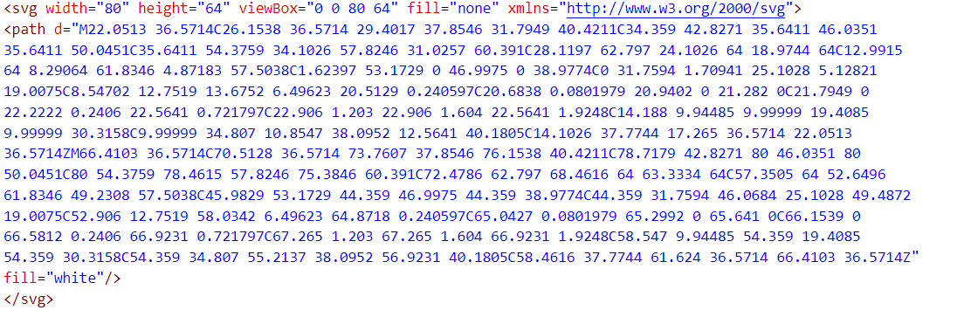

Иконка больших кавычек

<svg width="69" height="108" viewBox="0 0 69 108" fill="none" xmlns="http://www.w3.org/2000/svg">

<path fill-rule="evenodd" clip-rule="evenodd"

d="M0 36.7919C0 72.1006 0.0131003 73.6982 0.325277 76.4182C0.504288 77.9772 0.737871 79.666 0.844505 80.1712C1.81546 84.774 3.76863 88.1953 6.80106 90.6045C9.5601 92.7965 14.0127 94.2107 18.9758 94.4714L21.0749 94.5816L21.0307 83.0756C21.0065 76.7472 21.0065 68.6035 21.0307 64.9783L21.0749 58.3872L23.4925 61.0532C26.9137 64.8259 26.9824 64.9023 28.3797 66.4763C29.0724 67.2566 29.6788 67.9326 29.7272 67.9785C29.8029 68.0505 35.5977 74.5307 37.028 76.1428C37.3051 76.4551 37.6073 76.794 37.6997 76.8959C37.792 76.9979 39.1138 78.4717 40.6367 80.1712C42.1598 81.8707 43.5795 83.449 43.7916 83.6787C44.0037 83.9083 45.0245 85.053 46.0603 86.2223L47.9433 88.3483L58.0609 88.3518C67.0193 88.355 68.7313 88.2935 68.0526 87.9934C67.9832 87.9628 67.3602 87.2989 66.6678 86.5181C65.9755 85.7373 65.3331 85.0155 65.2404 84.9142C65.1477 84.8129 64.6089 84.2117 64.0429 83.578C57.1331 75.8419 53.6095 71.9052 52.9811 71.2194C52.8887 71.1187 52.3597 70.5179 51.8056 69.8846C50.7245 68.6491 49.7481 67.5646 48.5129 66.2273C47.8428 65.5019 47.1149 64.6835 44.5847 61.8113C44.3076 61.4968 43.6482 60.7765 43.1194 60.2106C42.5906 59.6447 42.0097 58.9941 41.8285 58.7652C41.5 58.3498 41.5 58.3476 41.8665 57.9421C42.0685 57.7184 42.8005 56.8978 43.4932 56.1187C44.1859 55.3393 44.8282 54.621 44.9206 54.5219C45.0576 54.3753 46.7785 52.4527 47.4395 51.7078C47.7207 51.3907 50.4504 48.3658 50.6299 48.1719C50.7225 48.0722 51.2892 47.4398 51.8895 46.7665C52.4899 46.0933 53.0566 45.4609 53.149 45.361C53.2414 45.2613 53.5744 44.879 53.889 44.5116C54.2037 44.1443 55.0795 43.1672 55.8352 42.3404C56.5908 41.5136 57.5045 40.499 57.8659 40.0856C58.2271 39.6722 58.5628 39.2964 58.612 39.2505C58.661 39.2046 59.9433 37.7765 61.4614 36.077C62.9795 34.3776 64.2618 32.9495 64.3108 32.9036C64.36 32.8577 64.9659 32.1812 65.6574 31.4004C66.3488 30.6196 67.1981 29.68 67.5447 29.3126C67.8913 28.9451 68.1756 28.588 68.1767 28.5192C68.1777 28.4504 63.623 28.394 58.055 28.394H47.9315L47.401 29.0203C46.6826 29.8686 46.1051 30.5207 45.3672 31.3169C45.0267 31.6843 43.2384 33.6761 41.3932 35.743C39.5481 37.8099 37.9993 39.5386 37.9516 39.5845C37.9039 39.6305 36.3558 41.3592 34.5116 43.4261C32.6674 45.493 31.1176 47.2217 31.0677 47.2676C31.0179 47.3135 30.0412 48.4034 28.8973 49.6894C27.7533 50.9755 26.4697 52.4036 26.0447 52.8629C25.6198 53.3222 24.7056 54.3359 24.0131 55.1154C23.3207 55.895 22.6143 56.6842 22.4432 56.8691C22.272 57.0542 21.9421 57.4498 21.7095 57.7483C21.4771 58.047 21.2196 58.2911 21.1375 58.2911C21.0507 58.2911 21.0064 46.0867 21.0316 29.1456L21.0749 0H10.5374H0V36.7919ZM0.709996 101.018C0.546435 101.124 0.50714 101.936 0.542069 104.485L0.587746 107.814H1.17549H1.76324L1.81379 106.648C1.8603 105.575 2.13419 104.891 2.51673 104.891C2.57936 104.891 3.10094 105.567 3.6761 106.394L4.72161 107.897H5.56141C6.53976 107.897 6.59552 108.073 4.9065 105.825C4.22304 104.915 3.63362 104.088 3.59667 103.988C3.55973 103.887 4.09474 103.214 4.78543 102.491C5.47594 101.769 5.9945 101.102 5.93741 101.011C5.88031 100.919 5.51944 100.879 5.13522 100.922C4.54042 100.988 4.28836 101.156 3.43596 102.05C2.88533 102.628 2.3216 103.217 2.18306 103.359C1.95837 103.589 1.9221 103.474 1.8472 102.291C1.7671 101.026 1.74426 100.964 1.34342 100.922C1.11252 100.898 0.827545 100.942 0.709996 101.018ZM7.16948 100.989C7.10534 101.053 7.05295 102.635 7.05295 104.505V107.906L9.52988 107.86L12.0068 107.814V107.229V106.644L10.1176 106.597L8.22844 106.55V105.72V104.891H9.82375H11.4191V104.312V103.734L9.86573 103.686L8.3124 103.638V102.97V102.302L10.1274 102.254L11.9425 102.207L11.8906 101.586L11.8389 100.966L9.56245 100.919C8.31038 100.894 7.23346 100.925 7.16948 100.989ZM12.8372 101.096C12.7917 101.214 13.2327 102.774 13.8172 104.562L14.8802 107.814H15.5966H16.3131L17.032 105.642C18.1662 102.217 18.472 101.243 18.472 101.056C18.472 100.96 18.1835 100.882 17.831 100.882C17.1081 100.882 17.2132 100.666 16.187 104.264C15.9316 105.16 15.6626 105.893 15.5892 105.893C15.5158 105.893 15.4083 105.686 15.3504 105.433C15.0636 104.184 14.0411 101.118 13.875 101.01C13.5687 100.811 12.9267 100.865 12.8372 101.096ZM19.3499 101.018C19.1864 101.124 19.1471 101.936 19.182 104.485L19.2277 107.814H19.8154H20.4032V104.39V100.966L19.9834 100.922C19.7525 100.898 19.4675 100.942 19.3499 101.018ZM21.7009 101.022C21.5374 101.125 21.4981 101.934 21.533 104.485L21.5787 107.814H22.1664H22.7542L22.8381 105.475L22.9221 103.137L23.5777 104.306C23.9382 104.949 24.5483 106.001 24.9333 106.644C25.6319 107.811 25.6351 107.814 26.3768 107.814H27.1203L27.1658 104.427C27.2151 100.749 27.2078 100.719 26.285 100.95C25.8721 101.053 25.87 101.063 25.8235 103.348L25.7768 105.642L25.3339 104.891C25.0902 104.477 24.6841 103.763 24.4316 103.304C23.5824 101.76 23.2917 101.301 23.0321 101.091C22.7412 100.856 22.0233 100.818 21.7009 101.022ZM30.4697 101.096C30.4244 101.213 30.4079 102.773 30.4331 104.561L30.4788 107.814L31.1085 107.865L31.7383 107.917V105.619C31.7383 103.182 31.86 102.968 32.2963 104.64C32.44 105.191 32.6953 106.131 32.8634 106.728L33.169 107.814L33.8592 107.864C34.4056 107.904 34.568 107.851 34.6392 107.613C34.6888 107.448 34.9594 106.458 35.2409 105.414C35.5223 104.369 35.7939 103.473 35.8444 103.423C35.8951 103.373 35.9364 104.359 35.9364 105.614V107.897H36.6082H37.2799V104.491C37.2799 100.746 37.3192 100.879 36.2166 100.885C35.4555 100.888 35.2543 101.072 35.005 101.989C34.8835 102.437 34.6226 103.404 34.4251 104.139C34.0379 105.58 33.8392 105.937 33.6958 105.45C32.986 103.039 32.5779 101.537 32.5779 101.334C32.5779 101.009 32.2189 100.882 31.2995 100.882C30.8474 100.882 30.5196 100.966 30.4697 101.096ZM38.4973 100.993C38.2243 101.102 38.2077 105.096 38.4758 106.155C38.9464 108.013 41.4346 108.634 42.8337 107.243C43.4898 106.59 43.6591 105.775 43.6601 103.265L43.6611 101.055L43.2416 100.951C42.3632 100.731 42.3179 100.849 42.3152 103.341C42.3125 105.877 42.1818 106.357 41.4275 106.606C40.8107 106.81 39.99 106.477 39.7847 105.939C39.7 105.718 39.6308 104.535 39.6308 103.311C39.6308 101.435 39.589 101.069 39.3652 100.983C39.0629 100.868 38.801 100.871 38.4973 100.993ZM44.7436 101.096C44.6982 101.213 44.6818 102.773 44.707 104.561L44.7526 107.814H45.3404H45.9281L46.0121 106.517C46.0583 105.804 46.1526 105.222 46.222 105.223C46.2914 105.224 46.7446 105.226 47.2296 105.227C48.4757 105.231 48.6007 105.354 48.6989 106.68L48.7829 107.814L49.4348 107.867L50.0868 107.92L50.0086 106.574C49.953 105.62 49.8462 105.137 49.6412 104.911C49.3661 104.609 49.3728 104.571 49.7812 104.133C50.6988 103.148 50.0957 101.469 48.6937 101.104C47.6262 100.826 44.8499 100.82 44.7436 101.096ZM51.3298 100.993C51.2682 101.055 51.2178 102.633 51.2178 104.501V107.897H51.7982H52.3785L52.4279 106.686L52.4773 105.475L53.6614 105.392C55.5949 105.255 56.3512 104.536 56.2195 102.957C56.0876 101.373 55.2761 100.905 52.6313 100.889C51.977 100.885 51.3913 100.932 51.3298 100.993ZM57.1702 101.096C57.1248 101.213 57.1084 102.773 57.1336 104.561L57.1793 107.814H57.767H58.3547L58.4033 106.352L58.4518 104.891H59.8661H61.2804L61.3289 106.352L61.3774 107.814H61.9652H62.5529L62.5984 104.435L62.6438 101.057L62.2209 100.952C61.4075 100.749 61.2935 100.924 61.2935 102.38V103.721H59.8661H58.4387V102.403C58.4387 101.355 58.3843 101.064 58.1731 100.983C57.7331 100.816 57.2578 100.869 57.1702 101.096ZM63.2384 101.027C63.1986 101.091 63.6314 101.968 64.2005 102.975C65.2109 104.764 65.2369 104.842 65.3214 106.31L65.4077 107.814H65.9954H66.5832L66.6671 106.394C66.737 105.212 66.8285 104.856 67.2129 104.268C67.467 103.879 67.6747 103.52 67.6747 103.469C67.6747 103.419 67.9729 102.854 68.3373 102.214L69 101.051L68.5892 100.948C67.7651 100.743 67.4534 100.989 66.7718 102.387C66.4137 103.121 66.0683 103.721 66.004 103.721C65.9397 103.721 65.6514 103.214 65.3634 102.594C65.0754 101.974 64.7681 101.363 64.6804 101.236C64.5128 100.993 63.363 100.826 63.2384 101.027ZM48.603 102.481C48.929 102.805 48.9401 103.224 48.6333 103.641C48.4516 103.889 48.1344 103.974 47.2059 104.026L46.0121 104.093V103.156V102.218H47.1757C48.0094 102.218 48.4138 102.293 48.603 102.481ZM54.5875 102.391C54.8063 102.508 54.9114 102.739 54.9097 103.101C54.9053 103.988 54.7109 104.135 53.5342 104.137L52.4773 104.139L52.4247 103.41C52.3958 103.009 52.4123 102.577 52.4615 102.45C52.569 102.171 54.0949 102.129 54.5875 102.391ZM28.2118 107.155V107.917L28.8415 107.865C29.4528 107.815 29.4728 107.793 29.5228 107.104L29.5745 106.394H28.8931H28.2118V107.155Z"

fill="white"/>

</svg>

Логотип косметики

Приложение 7 Листинг JS

(function () {

    const burger = document.querySelector('.header-burger')

    const menu = document.querySelector('.header-nav')

    const close = document.querySelector('.nav-close')

    const Links = document.querySelectorAll('.header-link')

    burger.addEventListener('click', () => {

        menu.classList.add('header-nav-active')

    })

    close.addEventListener('click', () => {

        menu.classList.remove('header-nav-active')

    })

    if (window.innerWidth < 770) {

        Links.forEach(link => {

            link.addEventListener('click', () => {

                menu.classList.remove('header-nav-active')

            })

        })

    }

})();

// Scroll to anchors

(function () {

    const smoothScroll = function (targetEl, duration) {

        const headerElHeight = document.querySelector('header').clientHeight;

        let target = document.querySelector(targetEl);

        // let targetPosition = target.getBoundingClientRect().top - headerElHeight;

        const targetPosition = target.getBoundingClientRect().top + window.pageYOffset - headerElHeight - 400;

        let startPosition = window.pageYOffset;

        let startTime = null;

        const ease = function (t, b, c, d) {

            t /= d / 2;

            if (t < 1) return c / 2 * t * t + b;

            t--;

            return -c / 2 * (t * (t - 2) - 1) + b;

        };

        const animation = function (currentTime) {

            if (startTime === null) startTime = currentTime;

            const timeElapsed = currentTime - startTime;

            const run = ease(timeElapsed, startPosition, targetPosition, duration);

            window.scrollTo(0, run);

            if (timeElapsed < duration) requestAnimationFrame(animation);

        };

        requestAnimationFrame(animation);

    };

    const scrollTo = function () {

        const links = document.querySelectorAll('.js-scroll');

        links.forEach(each => {

            each.addEventListener('click', function () {

                const currentTarget = this.getAttribute('href');

                smoothScroll(currentTarget, 1000);

            });

        });

    };

    scrollTo();

}());

const kontBtn = document.querySelector('.kont-item')

const kontMenu = document.querySelector('.header-kontakt')

const close = document.querySelector('.head-close')

const headerMenu = document.querySelector('.header-wrapper')

kontBtn.addEventListener('click', () => {

    kontMenu.classList.add('hk-active') // kontMenu.removeAttribute('hidden')

    headerMenu.style.width = '63%';

})

close.addEventListener('click', () => {

    kontMenu.classList.remove('hk-active') // kontMenu.setAttribute('hidden')

    headerMenu.style.width = '100%';

});

const allBtn = document.querySelector('.all')

const hearBtn = document.querySelector('.hear')

const handBtn = document.querySelector('.hand')

const legBtn = document.querySelector('.leg')

const works = document.querySelectorAll('.arbeit-img')

allBtn.addEventListener('click', () => {

    removeClass ()

    works.forEach(work  => {

        work.classList.toggle('arbeit-img-active')

    })

})

hearBtn.addEventListener('click', () => {

    removeClass ()

    works.forEach(work  => {

       if (work.classList.contains('ar-hear')) {

           work.classList.add('arbeit-img-active')

       }

    })

})

handBtn.addEventListener('click', () => {

    removeClass ()

    works.forEach(work  => {

        if (work.classList.contains('ar-hand')) {

            work.classList.add('arbeit-img-active')

        }

    })

})

legBtn.addEventListener('click', () => {

    removeClass ()

    works.forEach(work  => {

        if (work.classList.contains('ar-leg')) {

            work.classList.toggle('arbeit-img-active')

        }

    })

})

function removeClass () {

    works.forEach(work  => {

        work.classList.remove('arbeit-img-active')

    })

}

const form = document.getElementById('myForm');

const modal = document.getElementById('popup');

const closeButton = document.getElementById('close-button');

form.addEventListener('submit', function(event) {

  event.preventDefault();

  modal.style.display = 'flex';

  setTimeout(() => {

    modal.style.display = 'none';

    form.submit();

  }, 5000);

});

const link = document.getElementById('submit-button');

const button = document.getElementById('submit-form');

link.addEventListener('click', (event) => {

    event.preventDefault();

    button.click();

});

modal.addEventListener('click', function() {

    popup.style.display = 'none';

    form.submit();

});